

"Diseño e implementación de una estación meteorológica basada en tecnología IoT"

**TESIS**

QUE PARA OBTENER EL TÍTULO DE

**INGENIERO MECATRONICO**

PRESENTA

**ALVARO HUMBERTO QUIÑONEZ RODRIGUEZ**

CIUDAD OBREGÓN, SONORA

ENERO DE 2020

# RESUMEN

Con la permanente amenaza de la contaminación la importancia de conocer el estado de los parámetros meteorológicos se hace cada vez más evidente, por lo tanto se le está dando una suma importancia a los sistemas de monitoreo de dichos parámetros, en este caso en particular enfocándonos en las estaciones meteorológicas.

El objetivo de este trabajo es demostrar que es posible elaborar una estación meteorológica funcional empleando elementos de bajo costo y la cual pueda ser producida en mayores cantidades para expandir así la zona de monitoreo o estudio.

En este trabajo se exhibe el diseño de una estación meteorológica de bajo costo mediante el empleo de tecnología IoT, haciendo uso de una gama de sensores acompañados de piezas y elementos diseñados para la optimización de su rendimiento, así como diversos sistemas embebidos, todo con la finalidad de validar las condiciones meteorológicas de la zona. También se diseñó la topología del sistema y una interfaz web para la interacción del usuario con los parámetros meteorológicos, permitiéndole observar las condiciones meteorológicas en tiempo real, así como llevar un registro con los parámetros almacenados en la base de datos.

Se cumplió con el planteamiento de los objetivo teniendo como mayor obstáculo el atraso del proyecto por el desconocimiento de temas de desarrollo web. Los parámetros transmitidos por la estación son visualizados tanto de manera textual como de forma gráfica, así mismo es posible la descarga de los datos para un posterior análisis o estudio. También se demostró que haciendo uso de sensores de gama media y bajo costo se alcanzan los mismos resultados que con los respectivos instrumentos de cada parámetro.

# INDICE

RESUMEN I

INDICE II

LISTA DE FIGURAS IV

CAPITULO I INTRODUCCIÓN 1

**1.1 Antecedentes** 1

**1.2 Planteamiento del problema** 3

**1.3 Objetivos** 3

**1.4 Justificación** 4

**1.5 Delimitaciones** 5

**1.6 Limitaciones** 5

CAPÍTULO II. MARCO TEORICO 6

**2.1 Introducción** 6

**2.1.1 Efectos del cambio climático en la salud pública** 8

**2.1.2 Efectos del cambio climático en la agricultura** 9

**2.2 Meteorología** 10

**2.2.1 Temperatura** 10

**2.2.2 Humedad** 11

**2.2.3 Presión atmosférica** 13

**2.2.4 Viento** 15

**2.2.5 Precipitación** 15

**2.2.6 Calidad del aire** 16

**2.2.7 Estación meteorológica** 17

**2.3 Cómputo Ubicuo** 18

**2.4 Sistemas embebidos** 19

**2.5 Internet de las cosas** 20

**2.5.1 Internet de las cosas y sus áreas de aplicación** 21

**2.5.2 Internet de las cosas y la meteorología** 23

**2.5.3 Protocolos de comunicación IoT** 24

CAPITULO III. MÉTODO 28

**3.1 Sujetos** 28

**3.2 Procedimiento** 28

**3.3 Materiales y herramientas** 32

CAPITULO IV DESARROLLO 33

**4.1 Investigación bibliográfica** 34

**4.2 Definir requerimientos del sistema** 34

**4.2.1 Selección del equipo** 35

**4.2.2 Adecuación del equipo** 38

**4.3 Arquitectura del sistema** 42

**4.4 Medio de comunicación y adquisición de datos** 45

**4.4.1 Flujo de datos** 46

**4.4.2 Almacenamiento de datos** 48

**4.4.3 Servidor web** 49

**4.5 Desarrollo web** 50

CAPITULO V RESULTADOS 52

**5.1 Bajo costo económico** 52

**5.2 Adquisición y almacenamiento de los datos** 56

**5.3 Sitio web** 58

CAPITULO VI CONCLUSIONES Y TRABAJO FUTURO 66

REFERENCIAS BIBLIOGRAFICAS 67

# LISTA DE FIGURAS

Figura 1. Cambios en la concentración de gases de infecto invernadero. CO2 (a) y metano (b) desde el periodo preindustrial [9]. 7

Figura 2. Efectos del cambio climático en la salud y sus posibles respuestas. [9] 8

Figura 3. Perfil vertical de la presión atmosférica. 14

Figura 4. Procedimiento empleado para el desarrollo del proyecto 30

Figura 5. Sensor SHT11 35

Figura 6. Sensor BMP180 36

Figura 7. Sensor GP2Y1010AU0F 36

Figura 8. Sensor inductivo LJ12A3-4-Z/BX. 37

Figura 9. Kit SEN-08942 37

Figura 10. Platos protectoras. 38

Figura 11. Sensor de polvo adecuado 39

Figura 12. Componentes del pluviómetro. 39

Figura 13. Holder de batería 40

Figura 14. Impresora 3D Tronxy modelo P802P 40

Figura 15. NodeMCU ESP8266 V3. 41

Figura 16. Raspberry Pi 3B+ 42

Figura 17. Arquitectura del sistema 44

Figura 18. Tópicos del sistema 46

Figura 19. Flujo de comunicación. 47

Figura 20. Estructura de la tabla 49

Figura 21. Shelter temperatura y humedad 54

Figura 22. Primer prototipo de pluviómetro 54

Figura 23. Pluviómetro. 55

Figura 24. Soporte pluviómetro. 55

Figura 25. Prototipo de estación meteorológica 57

Figura 26. Registro exitoso en la base de datos. 58

Figura 27. Registro fallido en la base de datos. 59

Figura 28. Sitio web 60

Figura 29. Datos actuales 60

Figura 30. Menú de gráficos 61

Figura 31. Opciones de visualización. 62

Figura 32. Rosa de los vientos 62

Figura 33. Selector del periodo 63

Figura 34. Sección exportar datos. 63

Figura 35. Archivo CSV total 64

Figura 36. Archivo CSV de temperatura. 64

Figura 37.Archivo CSV en blanco. 65

Figura 38. Widget #1 65

Figura 39. Widget #2 66

# CAPITULO I INTRODUCCIÓN

En este capítulo se describe el contexto en el que se ubica la problemática que se busca resolver en este trabajo, además de plantearse datos estadísticos que argumentan el desarrollo del trabajo, se plantea la pregunta de investigación, así como los objetivos que se buscan lograr, la justificación de porque se lleva a cabo este trabajo y las delimitaciones y limitaciones que se presentan.

## **1.1 Antecedentes**

Desde sus inicios la humanidad ha buscado la manera de predecir los fenómenos climatológicos basándose en especulaciones de carácter sobrenatural o religiosas.   
La importancia de conocer las condiciones climatológicas ha condicionado la forma de vivir del ser humano viéndose afectado por los estragos de múltiples desastres naturales, por lo que el nacimiento de la técnicas y modelos para la predicción y estudio del clima fueron inevitables dando como resultado el nacimiento de la meteorología; esta ciencia se encarga del estudio de la atmósfera, de sus propiedades y de los fenómenos que tienen lugar en ella [1]. El conocimiento adquirido por medio de la meteorología nos otorga la posibilidad de saber cuándo es posible llevar a cabo distintas tareas sin que estas se vean afectadas por las condiciones atmosféricas, de esta manera se pueden tomar precauciones o si bien fuera el caso necesario suspenderlas.

Con la aplicación de la meteorología el uso de las estaciones meteorológicas, diversos dispositivos así como modelos numéricos de predicción meteorológica finalmente se obtuvo un conocimiento detallado de la dinámica atmosférica [2].

Gracias a estas mediciones y modelos meteorológicos se ha detectado que desde el inicio de la Revolución Industrial se ha producido un incremento en la temperatura de nuestro planeta debido a la alta concentración en la atmósfera de gases de efecto invernadero así como un deterioro significativo de glaciares y un aumento aproximado de entre 10 y 25 cm sobre el nivel del [1]. Según el Panel Intergubernamental para el Cambio Climático estos cambios no pueden explicarse a partir de la variabilidad natural del clima si no aceptando la posibilidad de que las actividades del ser humano han contribuido a producir estas anomalías.

Hoy en día uno de los parámetros a destacar que se ha visto afectado en mayor medida es la calidad del aire, realidad presente sobre todo en China, según [3] durante el periodo del 2014 al 2016 en 31 provincias, las zonas con mayores ratio anual de concentración de partículas suspendidas PM2.5/PM10 tenían como fuente de emisión el consumo de carbón e industrias pesadas; mientras que las zonas con menor ratio contaban como fuente de emisión a los medios de transporte y zonas desérticas.

De acuerdo con [4], en diciembre de 2018 alrededor del 35% de los casos de urgencias atendidos en el Hospital Infantil del Estado de Sonora fueron por complicaciones respiratorias.

El monitoreo de los parámetros atmosféricos se lleva a cabo por medio de estaciones meteorológicas ubicadas ya sea en tierra firme o dentro del mar, en posiciones fijas o en rutas trazadas por barco o aviones. La información obtenida va desde registros temporales hasta predicciones meteorológicas [1].

En México por medio de la Secretaría de Marina se cuenta con una red de estaciones meteorológicas automática integrada por 48 estaciones, esta red proporciona datos tales como temperatura, humedad relativa, nivel de precipitación, presión barométrica y dirección y velocidad del viento [5]. El estado de Sonora cuenta con REMAS (Red de Estaciones Meteorológicas Automatizadas de Sonora) la cual fue instaurada en el 2014 y tiene como objetivo generar, almacenar y diseminar los datos meteorológicos de Sonora para determinar las condiciones para así garantizar la sanidad vegetal a beneficio de los productores [6].

## **1.2 Planteamiento del problema**

¿Es posible desarrollar un sistema de bajo costo que monitoree y valide las condiciones meteorológicas de la región?, ¿Es posible acceder a los datos de manera remota?, ¿Se pueden utilizar los datos en proyectos tales como el estudio de la relación entre el bienestar de la comunidad y las condiciones meteorológicas?

## **1.3 Objetivos**

Objetivo general

Diseñar e implementar una estación meteorológica de bajo cose la cual captara y transmitirá los parámetros atmosféricos (temperatura, humedad, presión, velocidad y dirección del viento, nivel de lluvia y las partículas suspendidas en el aire), la cual podrá ser replicada en mayores cantidades para cubrir una mayor área y hacer uso de los datos recopilados para casos de estudio y análisis.

Objetivos específicos

* Desarrollar las piezas necesarias para adecuar los instrumentos.
* Desarrollar un sistema que transmita los parámetros sensados.
* Diseñar e implementar un sistema para el almacenamiento de los datos en la red.
* Desarrollar un sitio web para la visualización (panel y gráficos) y manipulación (descarga) de los datos en tiempo real.

## **1.4 Justificación**

Al desarrollar este proyecto se logrará obtener un conocimiento puntual de las condiciones atmosféricas de la región con lo cual los sectores comerciales y públicos de la región se verán beneficiados ya que se les otorgara una herramienta con la cual prevenir ya sean problemas económicos por la pérdida de cosechas debido al mal clima o bien alertar sobre los posibles problemas respiratorios ocasionados por la mala calidad del aire. La estación contara con una página web donde se podrán visualizar los datos en tiempo real y mediante gráficos así como su posible descarga para un posterior análisis o estudio.

Las características del proyecto permiten una versatilidad en cuestión de la ubicación que se desee monitorear, la cual podría tratarse de zonas agrícolas y rurales o bien incluso zonas específicas dentro de una ciudad.

De no desarrollarse este sistema se perderá de una valiosa fuente de información accesible para toda la comunidad y por lo tanto no se tendrá una concienciación acerca de las condiciones actuales en las que vivimos.

## **1.5 Delimitaciones**

La estación se llevará a cabo a nivel de prototipo por lo cual se monitorearan solo los siguientes parámetros: temperatura, humedad relativa, dirección y velocidad del viento, nivel de precipitación y densidad de partículas en el aire (PM2.5 y PM10).

A pesar de tener como objetivo el captar parámetros meteorológicos, no se determinara la validez de estos datos, por lo que no se calibrarán los sensores usados, solo se comprobarán su funcionamiento y transmisión de datos a la base de datos.

La transferencia de los datos no se llevara a cabo mediante un servicio de paga que encripte el código frente a terceros y así ofrezca una mayor seguridad, se llevara a cabo por medio de una Raspberry Pi 3B.

## **1.6 Limitaciones**

La instalación final no se llevara a cabo durante este proyecto debido a la falta de recursos y tiempo suficiente.

Las pruebas se realizarán dentro de la institución por la falta de tiempo y recursos con los cuales ubicar una zona adecuada para su estudio.

# 

# CAPÍTULO II. MARCO TEORICO

En este capítulo se presentan los conceptos fundamentales para la comprensión del proyecto, desde los fundamentos de la meteorología, pasando por los aspectos tecnológicos hasta el estado del arte en cuanto a estaciones meteorológicas y sistemas de monitoreo.

## **2.1 Introducción**

Si bien la llamada Revolución Industrial fue un proceso que trajo consigo beneficios tales como el abandono de un entorno rural y el auge de las ciudades y la industria. Después de 1800 todos los continentes excepto África aumentaron su población, en el año 1750 la población oscilaba entre 650 y 850 millones de personas y un siglo más tarde estas cifras se incrementaron a 1,100 y 1,300 millones de personas [7], mientras que en el siglo XX hemos visto como la población global aumento de 2,000 a 7,300 millones de personas.

A la par del aumento de la población y el desarrollo tecnológico la necesitad energética se vio acrecentada de forma que el uso del carbón se disparó, hasta el punto en que en 1870 en Inglaterra se producían 100, 000, 000 toneladas anuales.

Lo cual se transmite en un incremento de la producción de gases de infecto invernadero (vapor de agua, CO2, ozono y metano) y su concentración en la atmósfera, como se muestra en la Figura 1, y así propiciando el fenómeno del cambio climático [8].

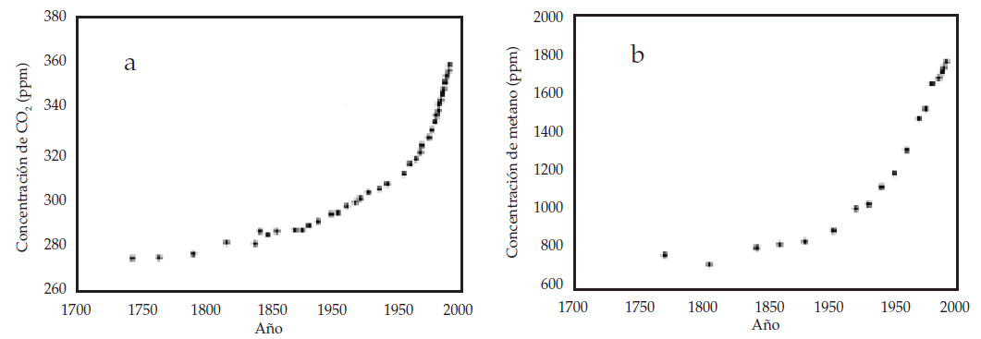

Figura 1. Cambios en la concentración de gases de infecto invernadero. CO2 (a) y metano (b) desde el periodo preindustrial [9].

.

Según [10] cuando se da un cambio en el valor medio de una variable meteorológica, se habla de una anomalía climática ocasionada ya sea por forzamientos internos tales como la inestabilidad en la atmosfera o en el océano; o bien ya sea por forzamientos externos, como lo pueden ser cambios en las características del planeta (efecto invernadero, cambios en el uso de los suelos, etc.) resultado de la actividad del ser humano.

### **2.1.1 Efectos del cambio climático en la salud pública**

En el artículo [9] se dice que el cambio climático tiene implicaciones sobre la salud sobre todo en los grupos con mayor vulnerabilidad siendo el caso de ancianos y menores, así como las personas con menores ingresos (Figura 2). Estos efectos se presentan ya sea de forma directa (olas de calor) o indirectas (cambio en los vectores, calidad de agua y alimentos), lo cual favorece el surgimiento de enfermedades, tales como:

* Aumento del índice de morbimortalidad respecto a la temperatura.
* Incremento del nivel oceánico, ocasionando inundaciones en zonas densamente pobladas y productivas y consecuente movimiento migratorio forzoso con dificultades de acceso de alimentos y agua potable.
* Impactos en la salud por medio de eventos meteorológicos extremos con consecuencias directas e indirectas en el consumo de agua contaminada.
* Enfermedades respiratorias y cardiovasculares agraviadas por la contaminación atmosférica.
* Transmisión de enfermedades por medio de agua y alimentos.
* Enfermedades transmitidas por vectores.

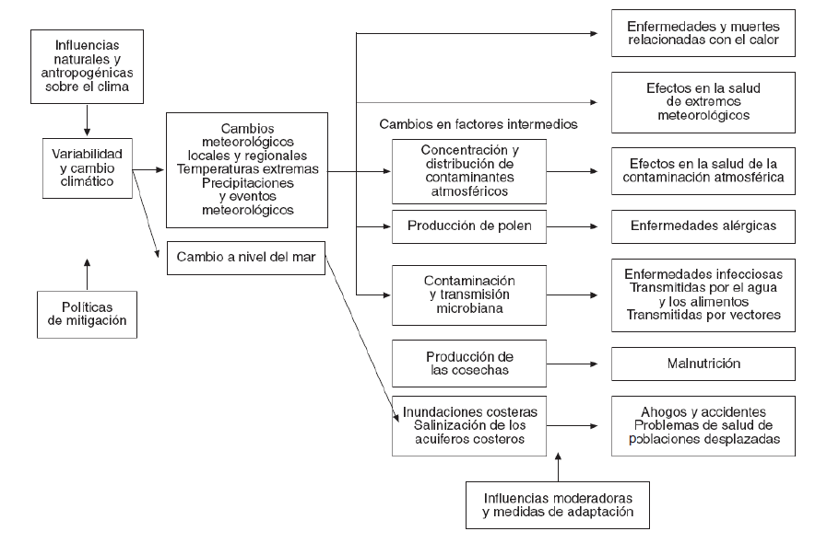

Figura 2. Efectos del cambio climático en la salud y sus posibles respuestas. [9]

### **2.1.2 Efectos del cambio climático en la agricultura**

Las condiciones climatológicas juegan un papel primordial en el sector primario, sobre todo en la agricultura donde cada cultivo se encuentra ligado a estaciones y condiciones específicas, por lo que el cambio climático es un asunto a tener en consideración. El cambio climático por el que actualmente pasa el planeta conlleva un calentamiento global derivado por los gases de efecto invernadero en la atmosfera (principalmente CO2), si bien el incremento del CO2 representaría un punto positivo para la agricultura ya que este gas es fundamental en el proceso de la fotosíntesis, sin embargo el aumento de la temperatura conlleva que las plantas necesiten una mayor cantidad de agua para nutrirse aunque por otro lado se acelera el desarrollo de los cultivos volviendo los ciclos de producción más cortos con ello reduciendo el rendimiento de los cultivos y la demanda de agua [11] (revista mexicana).

En [12] (agricultura colombiana) se destacan las consecuencias más significativas del cambio climático en la agricultura, tales como un aumento de temperatura (entre 2.5°C y 2.7°C), estrés hídrico (pérdida de ecosistemas fuentes de agua), precipitación errática (alteración en los patrones de precipitación), finalmente plagas y enfermedades propiciados por la agudización del cambio climático.

## **2.2 Meteorología**

Las condiciones climatológicas juegan un papel importante en la calidad de vida del ser humano, desde la planificación de asentamientos hasta la producción de materia prima. El conocer los datos meteorológicos es de suma importancia en campos como la agricultura, turismo, transporte y pesca. En la agricultura el conocimiento del clima es esencial en el mantenimiento de la tierra, en la selección del cultivo adecuado respecto a la estación y en los arreglos de irrigación. En el caso del turismo y transporte el estar al tanto de las condiciones climatológicas condicionara potenciales destinos y rutas de viaje. [13]

Hoy en día el avance de la meteorología se encuentra condicionado por la observación y medidas de las variables y fenómenos meteorológicos. Estas mediciones se realizan por medio de miles de estaciones meteorológicas ubicadas ya sea en tierra firme o en el interior del mar, el uso de la información recolectada va desde el mero registro temporal en estaciones concretas hasta la elaboración de predicciones meteorológicas. [8]

Las principales variables presentadas en los partes meteorológicos son la temperatura, la humedad, la presión atmosférica, la velocidad y dirección del viento así como el nivel de precipitación.

### **2.2.1 Temperatura**

Cuando se hablan de variables meteorológicas o de informes climatológicos la temperatura recibe una mención especial y siempre estamos al tanto de los cambios de temperatura entre el día y noche, entre estaciones e incluso entre regiones.

La temperatura es un parámetro físico que caracteriza el calor de un sistema, o la transferencia energética entre sistemas. Formalmente, la temperatura es una magnitud relacionada con la rapidez del movimiento de las partículas constituyentes de la materia, a mayor agitación mayor será la temperatura. [14] [8]

El ser humano es capaz de notar el cambio de temperatura por medio del tacto o por la sensación de confort. Para la medición de temperatura se desarrollaron los termómetros, los cuales son tubos graduados de vidrio que contienen un líquido puro en su interior, principalmente, mercurio debido a que es un metal líquido que se dilata lo suficiente entre -20°C y 100°C. Ya que el mercurio se expande al dilatarse cuando aumenta la temperatura este avanza por el tubo y en caso de disminuir este desciende [15] [8].

Para medir la temperatura máxima y mínima durante el día se utilizan distintos tipos de termómetros. Para la temperatura máxima se emplea un termómetro de mercurio con un estrechamiento entre el bulbo y el comienzo de la escala, montado a dos grados de la horizontal, el estrechamiento impide que el mercurio descienda aunque la temperatura descienda y se queda registrada la temperatura máxima alcanza durante el transcurso del día [14]. Cuando se mide la temperatura mínima se utiliza un termómetro con alcohol con un índice metálico o de vidrio oscuro el cual es arrastrado hacia el bulbo cuando la temperatura desciende. Al igual que el termómetro de máxima, los termómetros de mínima deberán estar montados en posición casi horizontal [15].

La importancia de medir la temperatura se puede observar en un sinfín de situaciones que van desde las situaciones cotidianas como puede ser el cocinar donde la temperatura puede influir en el sabor y la calidad de los alimentos, hasta en la agricultura donde el desconocer la temperatura puede ocasionar la pérdida del cultivo por pobres condiciones y por lo tanto generando se obtienen pérdidas en lugar de ingresos. Sin embargo en uno de los aspectos donde más influencia se tiene de la temperatura es en la salud, cuando se tiene un aumento drástico de la temperatura se pueden presentar golpes de calor, agotamiento, calambres, deshidratación entre otros, en el otro extremo se encuentran los problemas de salud derivados por bajas temperaturas tales como la hipotermia, el debilitamiento del sistema inmunológico propiciando así enfermedades respiratorias e infecciosas [16].

### **2.2.2 Humedad**

En la atmósfera hay un interminable flujo de agua ya sea en cualquiera de sus tres estados gracias a que las condiciones físicas necesarias para el cambio de estado se dan normalmente en la atmósfera. El término humedad es utilizado para describir la cantidad de vapor de agua contenida en el aire [17] dependiendo de la cantidad de vapor el ambiente se sentirá más “seco” o “húmedo”.

Según [8] hay diversas maneras de referirse al contenido de humedad presente en la atmósfera, entre ellas:

* Humedad absoluta: masa de vapor de agua, expresada en gramos por metro cúbico de aire seco. (g/m3)
* Humedad específica: masa de vapor de agua, en gramos, contenida en 1kg de aire.
* Razón de mezcla: masa de vapor de agua, en gramos, que hay en 1kg de aire seco.

Sin embargo, la medida más común para describir la humedad presente en la atmósfera, es la humedad relativa. A pesar de ser la más utilizada, desafortunadamente, es la más incomprendida ya que no indica la cantidad de vapor de agua presente en el aire, en lugar, indica el índice de saturación del aire [17]. La fórmula para calcular el porcentaje de humedad relativa es la siguiente:

$h=\frac{e}{E}*100$ $CITATION Ros04 \backslash l 2058 [8]$

Donde “e” es el valor contenido de vapor de agua en la masa del aire y “E” la máxima capacidad de almacenamiento de vapor de agua que puede contener la masa del aire.

Una humedad relativa del 100% indica que la masa de aire ya no puede soportar más vapor de agua y por lo tanto los remanentes serán convertidos en agua líquida o cristales de hielo [8].

El término “punto de rocío” está ligado a la humedad relativa y es utilizado para representar la temperatura a la cual el aire debería de enfriarse (sin cambio en la presión del aire o la cantidad de humedad) para que la saturación tenga lugar [17].

El instrumento utilizado para medir tanto la humedad como el punto de rocío es el psicrómetro, el cual consiste en dos termómetros iguales, llamados “termómetro seco” y “termómetro húmedo”, el primero sirve para obtener solamente la temperatura del aire, el otro consta de un depósito recubierto con una tela humedecida por medio de una mecha que la pone en contacto con un depósito de agua. El agua que empapa a la tela eventualmente se evapora debido el calor del aire que la rodea, cuya temperatura comienza a bajar. Dependiendo de la temperatura del aire así como el vapor de agua contenido en la masa de aire, la cantidad de agua evaporada producirá un cambio en la temperatura del termómetro húmedo, en función de estos dos valores se obtiene la humedad relativa [8].

Entre los beneficios que se obtienen al tener una constancia del porcentaje de humedad relativa se encuentra la predicción de las temporadas de lluvia (en conjunto con la temperatura). Respecto a los efectos de la humedad en la salud, estos se hacen presentes cuando se encuentra acompañada de un calor, por ejemplo si se tiene un calor intenso y la humedad del ambiente es alta el cuerpo humano tiene dificultades al regularse ya que el sudor tarda más tiempo en evaporarse o bien cuando la humedad es baja se presentan molestias en la piel y tracto respiratorio [16].

### **2.2.3 Presión atmosférica**

El aire se encuentra compuesto por una mezcla de gases y aunque no lo logremos notar, este pesa y, por tanto, ejerce una fuerza sobre todos los cuerpos por la acción de gravedad. Esta fuerza por unidad de superficie es conocida como presión atmosférica, a medida que se asciende se deja aire por debajo y la presión disminuye, por lo cual la presión atmosférica se encuentra condicionada por la altura (comportamiento mostrado en la Figura 3) [15] [8].

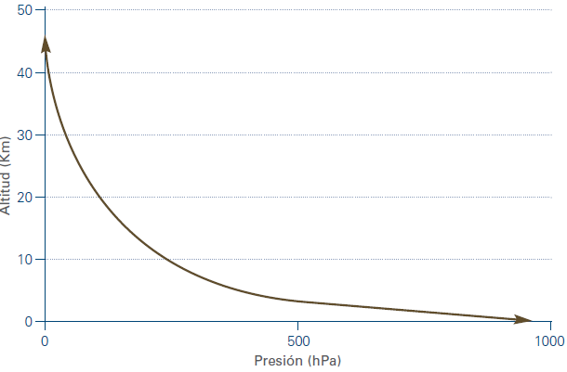

Figura 3. Perfil vertical de la presión atmosférica.

La presión atmosférica no solo se ve afectada por cambios en la vertical (representado por la altitud), también presenta cambios en la horizontal debido al flujo de las corrientes del viento al tomar como referencia dos puntos que presenten un ciclo de enfriamiento y calentamiento [17].

El instrumento utilizado para medir la presión atmosférica es el barómetro. El cual consistía en un tubo largo con un extremo abierto y otro cerrado dentro de un recipiente con mercurio, el cual asciende debido a la presión del aire.

El barómetro aneroide es el de uso más común, consta de una caja o cápsula llamada celda aneroide que se expande o contrae frente a pequeños cambios en la presión externa del aire [17]. Para llevar un registro constante de la presión atmosférica se utiliza el barógrafo. También cuenta con un aneroide pero este se encuentra unido a un brazo con una pluma que traza las variaciones de presión [15].

Gracias a los cambios de la presión atmosférica es que podemos conocer la condición del clima, por ejemplo en zonas donde la presión atmosférica es alta hay una mayor probabilidad de tener un clima despejado mientras que en zonas donde la presión atmosférica es baja la probabilidad de tener un clima nublado o húmedo es mayor. La incidencia de la presión atmosférica en la salud del ser humano se da sobre todo en una serie de enfermedades circulatorias y respiratorias, algunos ejemplos de estas son la hemorragia intracerebral, la cardiopatía coronaria y el neumotórax espontáneo [16].

### **2.2.4 Viento**

### 

El viento es el desplazamiento horizontal del aire causado por factores tales como la temperatura y la presión atmosférica [14]. Cuando existe una diferencia de presiones, el aire se desplaza de la zona con mayor presión a la zona de menor presión. En caso de una diferencia de temperatura las masas de aire ascenderán si la temperatura es alta y descenderán si la temperatura es baja, generando así el movimiento [8].

Ya que el viento es una variable vectorial se miden su magnitud (velocidad) y su dirección. Para medir estos dos parámetros se utilizan el anemómetro y la veleta. El anemómetro consta de tres o más cazoletas que por la diferencia de presión entre ellas provocan un giro proporcional a la velocidad del viento. La veleta indica la dirección del viento, posee una rosa de los vientos y una flecha cuya punta señala la dirección geográfica de procedencia [15].

El conocer cómo se comporta el viento en una determinada región es fundamental al determinar si es posible la instalación de turbinas eólicas para aprovechar la energía del viento, siendo así una vía alterna energética y sustentable que no produce contaminación del aire ni del agua. A diferencia de las variables anteriormente mencionadas no se tiene una clara constancia de la relación entre el viento y la salud.

### **2.2.5 Precipitación**

Si bien cuando se escucha hablar sobre el tema “precipitación” se suele relacionar con el concepto de lluvia. Según [15] para que los meteorólogos consideren una precipitación como lluvia, las gotas deberán presentar un diámetro mayor o igual que 0.5 mm. Si el diámetro es menor a 0.5 mm se considera una llovizna y en caso de que las gotas sean evaporadas por completo antes de llegar al suelo, el fenómeno se considera como virga. El granizo, la nieve y el aguanieve son considerados precipitaciones en estado sólido.

El instrumento mayormente utilizado para la medición de la precipitación es el pluviómetro. Hay varios tipos de pluviómetros, desde pluviómetro estándar que consta de un recipiente cilíndrico y un embudo para recolectar las gotas y depositarlas en otro recipiente de boca estrecha para evitar que el agua se evapore. Otro tipo de pluviómetro es el de doble cubeta basculante, al igual que el pluviómetro estándar, cuenta con un recipiente cilíndrico y un embudo para la recolección de agua, sin embargo el agua cae sobre un balancín compuesto por dos colectores metálicos los cuales al llenarse vierten el agua. Cada vez que el agua es vertida se obtiene una señal eléctrica con la cual después de cierto tiempo promediar el nivel de precipitación. La mayor desventaja que presenta este pluviómetro es la perdida de agua cada vez que el agua es vertida y por lo tanto durante aguaceros la medición no será del todo precisa [17].

La presencia de la lluvia es vital para la conservación de la vida en la Tierra, para los seres humanos es de suma importancia para la calidad de vida en ausencia de esta la calidad de vida es pobre ya que el ambiente no podría retornar a ser el mismo por la falta de hidratación en los suelos. Ahora bien las precipitaciones y la salud se encuentran relaciona dos más que nada por medio de accidentes y no por enfermedades como tal.

### **2.2.6 Calidad del aire**

En [18] se define a la contaminación del aire como cualquier condición atmosférica en la que ciertas sustancias alcanzan concentraciones lo suficientemente elevadas sobre su nivel ambiental, como para llegar a producir un fenómeno adverso sobre el ser humano, flora, fauna o inclusive materiales.

La contaminación del aire suele ser relacionada exclusivamente a la actividad humana, ciertos fenómenos naturales también contribuyen a la contaminación del aire. Siendo así los contaminantes se clasifican según su origen como naturales y antropogénicos. Los primeros provienen de fuentes naturales tales como erupciones volcánicas, los segundos tiene origen a la actividad humana tales como la industria, uso de aerosoles y vehículos. O bien los contaminantes pueden ser clasificados en dos grupos: contaminantes primarios y contaminantes secundarios [19].

Los contaminantes primarios son las sustancias que son vertidas directamente hacia la atmósfera, entre ellos se encuentran los aerosoles, los óxidos de azufre, los monóxidos de carbono, los óxidos de nitrógeno, hidrocarburos y partículas. Los contaminantes secundarios son aquellas sustancias producidas como consecuencia de las transformaciones y reacciones de los contaminantes primarios en la atmósfera, entre ellos encontramos al ozono y a los fenómenos de lluvia acida y contaminación fotoquímica [20].

En el artículo [21] destacan al material articulado como la principal causa ambiental de muerte y enfermedad, así como la novena causa absoluta inclusive por delante del colesterol y una pobre actividad física. Estas partículas son una compleja mezcla de sustancias orgánicas e inorgánicas y son clasificadas por su tamaño, teniendo así partículas de 10𝞵m (PM10) y partículas de 2.5𝞵m (PM2.5). El grado de afección a la salud depende de la toxicidad de las partículas así como del grado de penetración en el sistema respiratorio. Las partículas PM10 en su mayoría son retenidas en la boca o en la nariz impidiéndose así su introducción al sistema respiratorio, sin embargo, entre el 10% y el 60% de estas partículas cuando atraviesan el sistema respiratorio pueden alojarse en los pulmones [18]. En cambio, las partículas PM2.5 representan un mayor riesgo para la salud del ser humano ya que al ser tan finas eluden los mecanismos de defensa del sistema respiratorio, por lo tanto se encuentran asociadas con la mortalidad y hospitalizaciones debido a enfermedades cardiovasculares [22]. En [3] se destaca la relación existente entre la concentración de PM2.5/PM10 y el desarrollo urbano de las zonas, mientras más desarrollada tecnológicamente se encontraba el área de estudio mayor era el ratio de PM2.5/PM10.

### **2.2.7 Estación meteorológica**

Como se ha mencionado con anterioridad sabemos que hay instrumentos encargados de medir solo una variable meteorológica. Para llevar un monitoreo aún más detallado se utilizan las llamadas estaciones meteorológicas. Una estación meteorológica es una instalación compuesta de un conjunto de instrumentos destinados a medir y registrar puntualmente las variables meteorológicas ya sea para elaborar predicciones climatológicas o bien llevar un estudio del clima de la región [23].

Realizando un avance sobre las estaciones meteorológicas convencionales, surgen las estaciones meteorológicas automáticas. Estas estaciones cuentan con sensores que generan lecturas digitales y que se encuentran conectados a una unidad de adquisición de datos (data logger) que registra y almacena los datos a una frecuencia programable, los datos son transmitidos a unidades exteriores tales como un ordenador [24].

Para crear una red de estaciones meteorológicas las estaciones se distribuyen a lo largo de una región, ubicándolas en puntos estratégicos desde el punto de vista de la adquisición de datos según el objetivo final para el cual la red se encuentra diseñada [23].

## **2.3 Cómputo Ubicuo**

El cómputo ubicuo o Ubicomp es el término otorgado a la tercera era de la computación. Gracias a esta tercera era se logra la integración de nuevas tecnologías al entorno personal, insertando dispositivos inteligentes a las tareas cotidianas de tal modo que el usuario interactúe con ellas de forma natural en cualquier tipo de circunstancia [25].

Mark Weiser en 1988 utiliza por primera vez el término cómputo ubicuo, en su opinión “la computación ubicua es lo contrario de la realidad virtual ya que esta pone a las personas en un mundo generado por computadora, mientras que el cómputo ubicuo hace que la tecnología ayude a la gente a vivir en el mundo real”.

En 1922 Weiser lleva a cabo el sistema Ubicomp, producto del seguimiento y mejora de programas como: “the board, the pad, the badge” los cuales estaban dirigidos hacia la constitución de una infraestructura que permita identificar cada dispositivo, su localización, uso, conectividad y usuario [26].

Gracias a la computación ubicua es que hoy en día contamos con las computadoras portátiles, con las tabletas y smartphones, con las redes inalámbricas y sensores de avanzada; así como las siguientes aplicaciones [25]:

* Almacenamiento de información, búsqueda y tratamiento.
* Visualización de información, mejorando el contenido representado.
* Simulación y realidad aumentada.
* Construcción y modelado.
* Gestión, configuración y control de sistemas complejos.
* Educación.
* Sistemas de programación basados en el uso de objetos físicos para la codificación de algoritmos.
* Trabajo colaborativo.
* Entretenimiento.
* Comunicación remota y seguimiento.
* Expresión artística.
* Medicina y teleasistencia.

## **2.4 Sistemas embebidos**

Un sistema embebido es un sistema basado en un microprocesador, es construido para una función o un grupo de funciones en específico y no es diseñado para ser programado por el usuario de la misma manera en que se haría en una PC, generalmente se encuentran embebidos dentro de un producto de mayor tamaño, es decir, no se encuentra visible a la vista en general [27]. Se utilizan en el procesamiento de la información en equipos de telecomunicación, en equipos de transporte, en la fabricación de equipos, en sistemas médicos, en aplicaciones militares, en edificios inteligentes y en la electrónica de consumo [28].

Entre las características comunes de los sistemas embebidos se encuentran:

* Por lo regular se encuentran conectados al medio físico mediante sensores que recolectan la información acerca del ambiente y actuadores que controlan dicho ambiente.
* Los sistemas embebidos son confiables, es decir, muchos de estos sistemas son utilizados en equipos y sistemas donde la seguridad es de suma importancia. Dentro de esta confiabilidad se espera una alta probabilidad ante las fallas, que el mantenimiento necesario para corregir los errores sea llevado a cabo en un cierto periodo de tiempo y una garantía de mantener en confidencialidad la comunicación.
* Deben ser eficientes tanto en el costo energético, en el tamaño del código, en el tiempo de ejecución, dimensiones y peso y finalmente en el costo económico.
* Son dedicados a aplicaciones en específico, por ejemplo un sistema embebido en un automóvil se puede encargar de manejar el software de control solamente ya que si se controla un software adicional el sistema se volverá menos confiable y eficiente.
* La mayoría de los sistemas embebidos no hace uso de teclado, ratón y grandes monitores en su interfaz. En su lugar utiliza botones, volantes, pedales, etc.
* Son sistemas híbridos, utilizan partes tanto digitales como analógicas.

## **2.5 Internet de las cosas**

Actualmente el internet está presente en todas las nuevas tecnologías del mercado formando una parte fundamental de la vida cotidiana de las personas. El internet de las cosas (IoT) representa la siguiente evolución del internet, guiándonos a un “mundo inteligente” uniendo la computación ubicua con las redes. Con el internet de las cosas los elementos de la vida diaria, llamados “things”, “objects” y “machines” (“cosas”, “objetos” y “máquinas”) puedan formar parte de la red de comunicación, siendo así, nuevos usuarios de internet o de la red y generando datos con los cuales analizar su situación [29].

En [30] se considera que el internet de las cosas no debe considerarse como:

* Cómputo ubicuo, ya que no implica el uso de “objetos” y no requiere una infraestructura global de internet.
* Tecnología de comunicación, representando una pequeña parte de las funciones del internet de las cosas.
* Protocolo de internet, ya que el internet de las cosas no es capaz de ejecutar un protocolo de internet.
* Dispositivo embebido, estos son parte del internet de las cosas, siendo considerados “things” (cosas).
* Una aplicación, siendo incapaz de describir todas las posibilidades ofrecidas.

La empresa CISCO en su informe [31] internet de las cosas es considerado como “la red de redes” ya que está compuesta por una colección dispersa de redes diferentes y con distintos fines. Poniendo como ejemplo se habla de edificios comerciales y residenciales los cuales tienen múltiples redes para controlar el sistema de calefacción, la ventilación y aire acondicionado, así como la seguridad y la iluminación.

### **2.5.1 Internet de las cosas y sus áreas de aplicación**

La incorporación del internet de las cosas al mercado amplía la gama de soluciones actuales creando un ambiente de competitividad y forzando a las empresas a desarrollar e innovar sus medios de solución actuales. En [32] se dice que en base a una encuesta realizada por el proyecto IoT-I (Internet of Things Initiative) a 31 países y obteniendo 270 respuestas se identificaron al menos 65 escenarios de aplicación para IoT, agrupadas en 14 áreas: transporte, Smart home, Smart city, estilo de vida, ventas, agricultura, Smart Factory, suministros, emergencias, salud, interacción de usuarios, cultura y turismo así como el medio ambiente y energía. Las áreas que demostraron mayor importancia para estos países fueron: Smart home, Smart city, transporte y salud. :

* Ciudad inteligente (Smart city): dentro de las ciudades inteligentes se utilizan sensores y dispositivos para una gran área de aplicaciones desde el monitoreo del tráfico, el manejo de los desechos en los camiones de basura, el monitoreo del estado de monumentos y edificios en base a las vibraciones, mapas de ruido e inclusive estacionamientos inteligentes que muestren que espacios se encuentren disponibles, etc. [32].
* Transporte: tanto los medios de transporte como los bienes que transportan son equipados con sensores y actuadores para procesar el consumo de energía o bien para llevar un control sobre el estado de la mercancía y llevar un registro sobre el tráfico de la misma para así en futuras ocasiones elegir mejores rutas [33].
* Salud: se utilizan una serie de sensores para monitorear parámetros tales como la temperatura corporal, la presión sanguínea, la actividad respiratoria etc. Gracias a los datos recopilados se pueden determinar posibles causas a los padecimientos y en base a ellas actuar de la manera más óptima para tratarlo [33].
* Hogar inteligente (Smart home): mediante el uso de sensores se lleva a cabo un monitoreo la temperatura, humedad, intensidad de luz, nivel de gases y si se detectan anomalías alertar al residente por medio de un correo electrónico o mensaje de texto, otro ejemplo seria la detección de intrusos validada por medio de audio y video [34].

Otro ejemplo de aplicación se muestra en [35], donde se diseña e implementa un sistema de bajo costo basado en hardware y software IoT capaz de monitorear los parámetros tales como la temperatura, la humedad, la calidad del aire, el sombreado y la suciedad así como también el consumo de energía para evaluar si estos parámetros afectan en el desempeño de granjas solares a grandes escalas.

### **2.5.2 Internet de las cosas y la meteorología**

Como se ha visto reflejado en los apartados anteriores, la incorporación de la tecnología IoT en sistemas de monitoreo debido al alto rendimiento que esta supone, tanto en recolección de datos en tiempo real tanto como en la comunicación y accesibilidad con dispositivos externos al sistema. En el caso de las redes meteorológicas el implementar la tecnología IoT supondría un gran avance ya que en muchos casos estas instalaciones se encuentran ubicadas en lugares remotos de accesibilidad compleja para el ser humano, por lo que una alternativa como el almacenamiento de los datos recolectados a un servidor web mediante el cual llevar el monitoreo de las variables en determinados periodos de tiempo.

En los artículos [13], [36] y [37] se utiliza a la tecnología IoT como base para crear una estación climatológica. Utilizan sensores de gama baja para llevar a cabo el monitoreo de las variables meteorológicas, siendo los casos de temperatura, humedad, presión, intensidad solar y emisiones CO2. Los valores arrojados por dichas variables son interpretados por los microprocesadores (Raspberry, Nodemcu ESP8266 y LPC2148) y posteriormente cargados a la red por medio de módulos Wi-Fi. En los casos de [13] y [37] la información era desplegada en la red por medio de gráficos, mientras que en [36] se contaba con un servicio de envío de mensajes SMS, correo electrónico y publicaciones realizadas mediante la red social Twitter notificando de forma periódica los valores monitoreados.

### **2.5.3 Protocolos de comunicación IoT**

Si bien hemos visto las grandes áreas de aplicación y beneficios que nos ofrece el Internet de las cosas, sin embargo ¿cómo funciona?, ¿cómo se transmite la información?; pues bien, para llevar a cabo todo este proceso de comunicación se cuenta con los llamados protocolos de comunicación IoT, los cuales no son más que un conjunto de reglas y regulaciones usadas entre la comunicación entre varios “endpoint” (cualquier dispositivo informático que se comunica de ida y vuelta con la red a la cual se encuentra conectado) conectados ya sea a la misma o distinta red [38]. No existe un solo protocolo de comunicación que se adapte a todos los requerimientos que un sistema IoT pueda presentar, se han diseñado protocolos donde se requieren transacciones de negocios rápidas y confiables tales como AMQP y JMS, para la recolección de datos dentro de redes restringidas tales como MQTT y CoAP, en caso de necesitarse mensajería instantánea se cuenta con los protocolos XMPP y SIP, etc. [39].

En [40,41] nse abordan forma resumida los protocolos de comunicación IoT, así como son clasificados en dos tipos:

1. Protocolos de red IoT

Estos protocolos son utilizados para conectar dispositivos a través de la red mediante Internet, mediante este tipo de protocolos se permite la comunicación de datos “end-to-end” (sin la necesidad de nodos intermedios). Dentro de esta categoría encontramos:

* HTTP (HyperText Transfer Protocol, ‘protocolo de transferencia de hipertexto’): es un protocolo cliente/servidor sin conexión ubicuo en TIC y en la web. Es el protocolo comúnmente más empleado para dispositivos IoT donde se manejan grandes cantidades de datos a publicar.
* LoRaWan (Long Range Wide Area Network): es un protocolo de baja potencia y área amplia que provee detección de señales por debajo del nivel del ruido. Está diseñado para conectar dispositivos con un bajo consumo de alimentación de forma inalámbrica en redes privadas o globales. Es ampliamente usado en las ciudades inteligentes (Smart cities) donde se tienen millones de dispositivos conectados.
* Bluetooth: de los protocolos mayormente empleados para aplicaciones de corto alcance, es un protocolo IoT estándar para transmitir datos inalámbricamente. Es ideal y seguro para la transmisión entre dispositivos electrónicos inalámbricos de bajo costo y alcance limitado, como por ejemplo los Smartphone y distintos dispositivos móviles.
* ZigBee: es un protocolo IoT que permite el trabajo conjunto de dispositivos inteligentes, está enfocado más hacia aplicaciones industriales que comerciales. Es sumamente empleado en la domótica donde los datos necesitan ser transmitidos a través de un corto alcance en edificios u hogares.

1. Protocolos de datos IoT

Estos protocolos son empleados para conectar dispositivos IoT de baja potencia. Se caracterizan por una comunicación punto a punto con el hardware por parte del usuario sin ninguna conexión a Internet. La conexión en estos protocolos se da a través de una red alámbrica o celular. Algunos de estos protocolos son:

* MQTT (Message Queue Telemetry Transport): es un protocolo Pub-Sub (publicación-subscripción) que opera por encima del protocolo TCP, es decir, soporta el intercambio de mensajes conducidos por eventos por medio de redes inalámbricas. Es el protocolo más utilizado para el monitoreo de áreas remotas.
* CoAP (Constrained Application Protocol): es un protocolo de productividad y utilidad de Internet, desarrollado principalmente para dispositivos inteligentes restringidos (gadgets). Empleando este protocolo, el cliente puede mandar una petición al servidor y este puede mandar la respuesta al cliente por HTTP. Este protocolo es principalmente usado en automatización, móviles y microcontroladores.
* AMQP (Advanced Message Queuing Protocol): es un protocolo de la capa de aplicación orientado a mensajería y diseñado para entornos middleware. Se utiliza para una conexión punto a punto confiable y admite el intercambio continuo y seguro de datos entre dispositivos conectados y la nube. Es ampliamente usado en la industria bancaria donde cada vez que un mensaje es enviado por el servidor, el protocolo rastrea el mensaje hasta que este es entregado al usuario/destino previsto sin ninguna falla.
* M2M (Machine to Machine): es un protocolo industrial abierto creado para proporcionar administración remota de aplicaciones de dispositivos IoT. Es un protocolo rentable que utiliza redes públicas y crea un entorno en el que dos máquinas se comunican e intercambian datos. Este protocolo admite el auto monitoreo de las máquinas y permite que estas se adapten según al entorno cambiante. Este protocolo se ve empleado en los cajeros automáticos, máquinas expendedoras y hogares inteligentes (Smart homes).
* XMPP (Extensible Messaging and Presence Protocol): cuenta con un diseño único, utiliza un mecanismo push o de inserción para intercambiar mensajes en tiempo real. Es un protocolo flexible y puede integrarse frente a los cambios sin ningún tipo de problema, funciona como un indicador de presencia del estado de disponibilidad de los servidores o dispositivos que transmiten o reciben menajes. Se utiliza en chats de mensajería instantánea, en juegos en línea y en sitios web de noticias.

# CAPITULO III. MÉTODO

En este capítulo se presentan los sujetos de estudio, el procedimiento seguido para llevar a cabo el desarrollo del proyecto así como el equipo y herramientas necesarias para ello.

## **3.1 Sujetos**

El trabajo se encuentra dirigido a instituciones comerciales, gubernamentales y educativas del estado de Sonora, así como al público en general, que requieran de un sistema de adquisición y monitoreo de datos meteorológicos accesible de manera remota con lo cual determinar las condiciones meteorológicas de la región y tomar decisiones en base a ellas.

Este proyecto es desarrollado por alumnos del área de ingeniería Mecatrónica y por maestros investigadores del área de Ingeniería Eléctrica y Electrónica y del área Ciencias del Agua y Medio Ambiente.

## **3.2 Procedimiento**

El procedimiento seguido en este proyecto se puede apreciar en la Figura 4 y se encuentra dividido por las siguientes etapas:

1. Investigación bibliográfica.
2. Definir requerimientos del sistema.

* Selección de equipo.
* Selección de plataformas de desarrollo.

1. Arquitectura del sistema. Diseño del sistema de monitoreo.

* Canal de comunicación y adquisición de datos.
* Diseño de página web.

1. Implementación del sistema.
2. Validación del sistema
3. Documentación

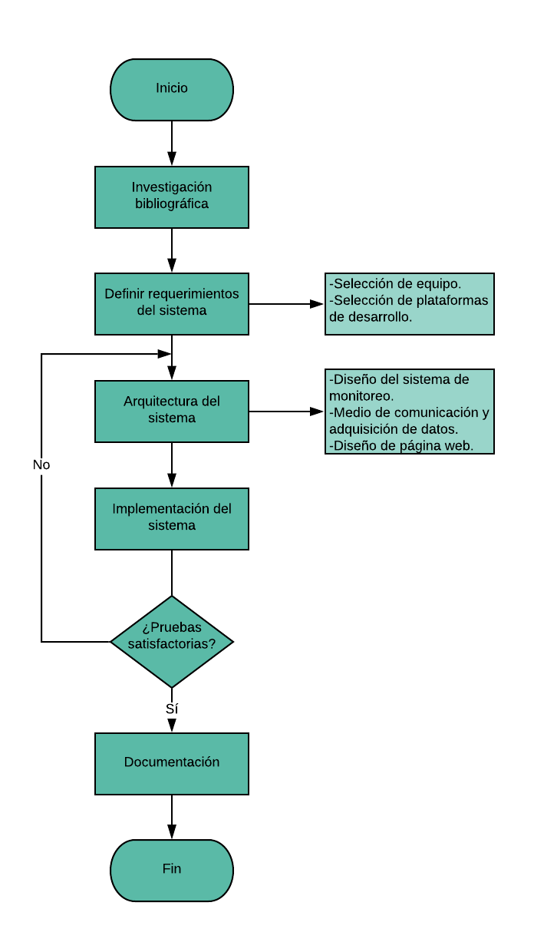

Figura 4. Procedimiento empleado para el desarrollo del proyecto

* Investigación bibliográfica. En esta etapa se lleva a cabo una investigación académica en libros, artículos y trabajos relacionados sobre el monitoreo de condiciones meteorológicas así como su difusión y accesibilidad.
* Definir requerimientos del sistema. Se definen tanto las especificaciones del sistema como los parámetros de entrada y la salida del sistema, en este caso las condiciones meteorológicas a monitorear corresponden a los parámetros de entrada mientras que la visualización de estos por medio de una página web corresponden a la salida del sistema. Durante esta etapa se elige el equipo que se adapte a los parámetros de entrada así como la plataforma de desarrollo de la página web.
* Arquitectura del sistema. Se lleva a cabo el diseño del sistema de monitoreo y el acceso a los datos de forma remota, desde la transferencia de los datos a la red, su almacenamiento en una base de datos y finalmente la visualización ya sea de las condiciones actuales o de un historial gráfico y su descarga, lo cual requerirá el diseño de una página web.
* La implementación contara con la integración del servicio de transferencia de datos, el servidor encargado de almacenarlos en la base de datos y el servicio web para la interacción remota con el usuario.
* Validación del sistema. Una vez implementado el sistema en su totalidad se llevan a cabo una serie de pruebas en distintas condiciones, los resultados arrojados serán comparados y validados por un patrón (estación meteorológica de la institución).
* Documentación. Después de realizar y validar las pruebas se procede a realizar la documentación pertinente de cada etapa y de los resultados obtenidos así como respectivo análisis.

## **3.3 Materiales y herramientas**

Las herramientas y lenguajes de software que se utilizan son la siguiente:

* MySQL.
* Web server Apache2
* HTML
* PHP
* Python
* JavaScript, Frameworks (jQuery, Bootstrap, Datepicker y Highcharts)
* Servicio NoIP
* Panel ISPConfig
* Solidworks

Los materiales de hardware que se utilizan se presentan los siguientes:

* Raspberry pi 3 modelo B.
* NodeMCU Esp8266 V3 / Esp32
* Sensor de temperatura y humedad SHT11
* Sensor barométrico BMP180 (Ver. Mejorada)
* Kit meteorológico SEN-08942 (anemómetro y pluviómetro)
* Sensor de polvo por sistema de detección óptica GP2Y1010AU0F
* Impresora 3D Tronxy P802P
* Filamento PLA

# CAPITULO IV DESARROLLO

En este capítulo se lleva a cabo una descripción a detalle del procedimiento seguido durante el transcurso del proyecto, desde una investigación bibliográfica, una definición de los requerimientos del sistema, la posterior selección de equipo que cumpla con dichos requerimientos así como el diseño de piezas de adecuación y del sistema de monitoreo.

## **4.1 Investigación bibliográfica**

Al inicio, teniendo planteado el problema a resolver, el determinar si existe una relación directa entre las condiciones atmosféricas de la región y la salud del ser humano, se concluyó que la solución se encuentra en la elaboración de una estación meteorológica de bajo costo pero con un alto rango de precisión, que a su vez permita ser replicada en una red.

Al investigar al respecto se encontraron una amplia gama de artículos donde se presentaba la elaboración de estaciones meteorológicas haciendo uso de componentes accesibles para todo el mundo. Estas estaciones no solo se encontraban monitoreando datos de forma local, sino enviaban los datos recolectados a servicios externos donde estos fueran almacenados y permitiendo un acceso remoto a ellos. Gran parte de la literatura consultada consideraba a las estaciones diseñadas e implementadas como un elemento con tecnología IoT que no depende del ser humano para estar transfiriendo datos a la red. En [39] destacan a los protocolos MQTT, CoAP, AMQP y HTTP como los protocolos emergentes con mayor aceptación para sistemas IoT.

## **4.2 Definir requerimientos del sistema**

Se establece que el sistema propuesto debe ser capaz de al menos medir, procesar, almacenar y transmitir las variables meteorológicas más comunes, siendo el caso de la temperatura, la humedad, la presión atmosférica, la velocidad y dirección del viento y el nivel de lluvia así como las partículas suspendidas en el aire.

Por lo tanto se requiere que el sistema cuente con:

* Monitoreo de datos.
* Almacenamiento de datos.
* Transmisión de datos.
* Despliegue grafico de datos.
* Descarga de datos.

### **4.2.1 Selección del equipo**

Una vez establecidos los requerimientos del sistema se procede a elegir sensores encargados de captar cada variable. Para la selección de los sensores se tomaron diversos factores en cuenta tales como la alimentación, el costo y así como su desempeño bajo condiciones rurales.

Para la medición de la temperatura y la humedad en primera instancia se optó por el sensor digital DHT22, compuesto por un sensor capacitivo para medir la humedad y un termistor para medir la temperatura del aire, sin embargo para cumplir esta tarea fue seleccionado el sensor capacitivo SHT11, el cual a diferencia del DHT22, soporta condiciones más duras, cuenta con un rango de temperatura de -40 a 123.8°C (el sensor DHT22 cuenta con un rango de -40 a 80°C). [42]. Este sensor cuenta con librerías en diversos entornos de desarrollo facilitando así la interpretación de los datos recabados. El sensor en cuestión se observa en la Figura 5.

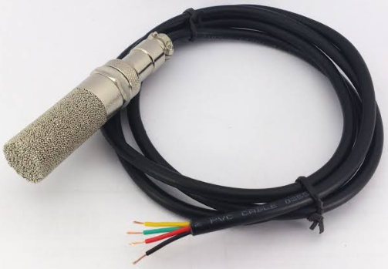

Figura 5. Sensor SHT11

En cuanto a la medición de la presión atmosférica se cuenta con el sensor BMP180 (mostrado a la Figura 6), el cual también es capaz de medir la temperatura del aire e indirectamente la altitud. Al igual que el sensor SHT11 es un sensor digital y cuenta con sus respectivas librerías.

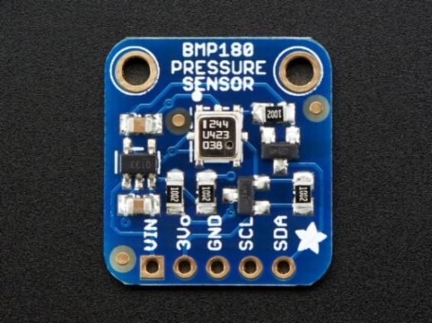

Figura 6. Sensor BMP180

En ambos casos anteriores los sensores y las librerías por si solos ya pueden ser considerados como instrumentos, sin embargo esto difiere con las partículas de polvo suspendidas en el aire donde se seleccionó el sensor óptico de polvo GP2Y1010AU0F, el cual se muestra en la Figura 7, se trata de un sensor analógico teniendo como desventaja el tener que programarse apoyándose en la hoja de datos, sin embargo es el sensor que mejor se adapta a los requerimientos del sistema.

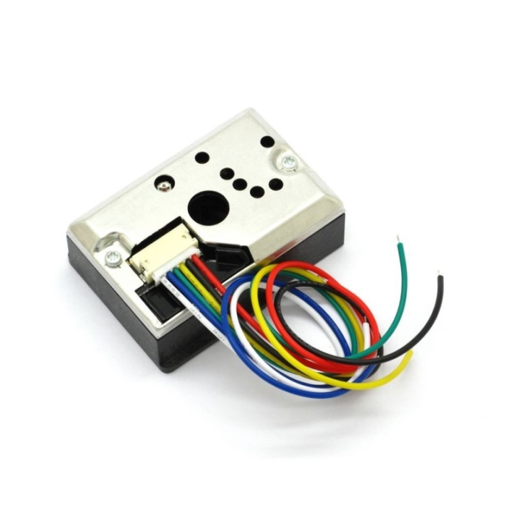

Figura 7. Sensor GP2Y1010AU0F

En el caso del nivel de lluvia se buscó replicar un pluviómetro de doble cubeta basculante (pluviómetro que contiene la estación Davis de la institución) por lo que se selecciona un sensor de efecto Hall, en este caso el sensor seleccionado fue el sensor inductivo LJ12A3-4-Z/BX debido a su robustez (obsérvese la Figura 8). Donde cada pulso generado al detectar la base metálica del balancín representara un cierto nivel en milímetros de lluvia

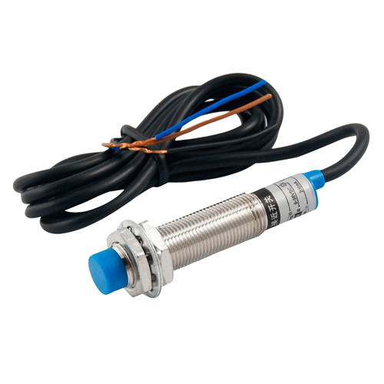

Figura 8. Sensor inductivo LJ12A3-4-Z/BX.

Para llevar a cabo la medición de la velocidad así como la dirección del viento se eligió el kit SEN-08942 de SparkFun Electronic. Este kit cuenta con un anemómetro que se apoya de un imán para medir la velocidad en función de cuantos pulsos genera al cerrar un switch, para medir la dirección del viento se emplea un arreglo de 16 (indicando las distintas direcciones) resistencias y switches respectivamente. También se cuenta con un pluviómetro de tipo doble cubeta basculante, el cual puede ser empleado para comparar al pluviómetro diseñado.

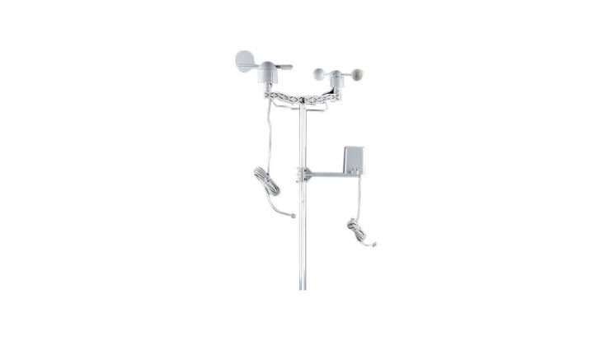

Figura 9. Kit SEN-08942

**4.2.2 Adecuación del equipo**

Si bien se adquirieron los sensores necesarios estos necesitan un adecuamiento para bien protegerlos de las propias condiciones meteorológicas o bien para conformar el instrumento de medición en sí.

Dentro de los diseños a destacar se encuentra la carcasa protectora del sensor SHT11, mostrada en la Figura 10, la cual se encuentra conformada por una serie de “platos” cuya finalidad es la de proteger al sensor de las condiciones bruscas, principalmente buscan evitar que la radiación solar propicie mediciones erróneas de temperatura. Este es uno de los múltiples diseños libres compartidos en la página Thingiverse, sin embargo ya que estas fueron diseñadas para el sensor DHT22 fue necesario aumentar las medidas para que se adaptase al sensor SHT11.

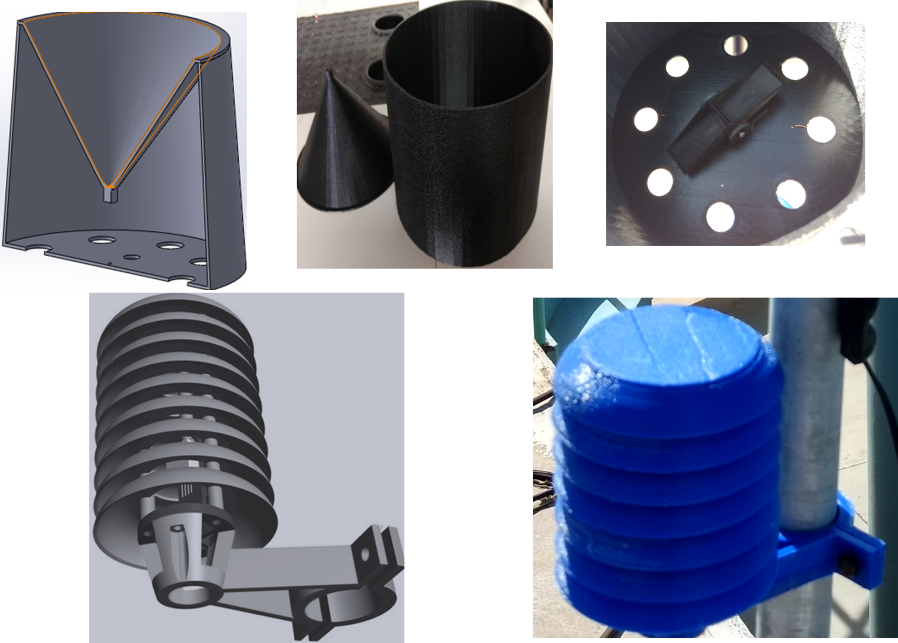

Figura 10. Platos protectoras.

En cuanto al sensor del polvo no se contaba con ningún elemento que lo protegiese directamente de la intemperie y a las características propias del sensor, se diseñó un “case” o caja protectora en la que solo se exponga el orificio por el cual se capta el polvo.

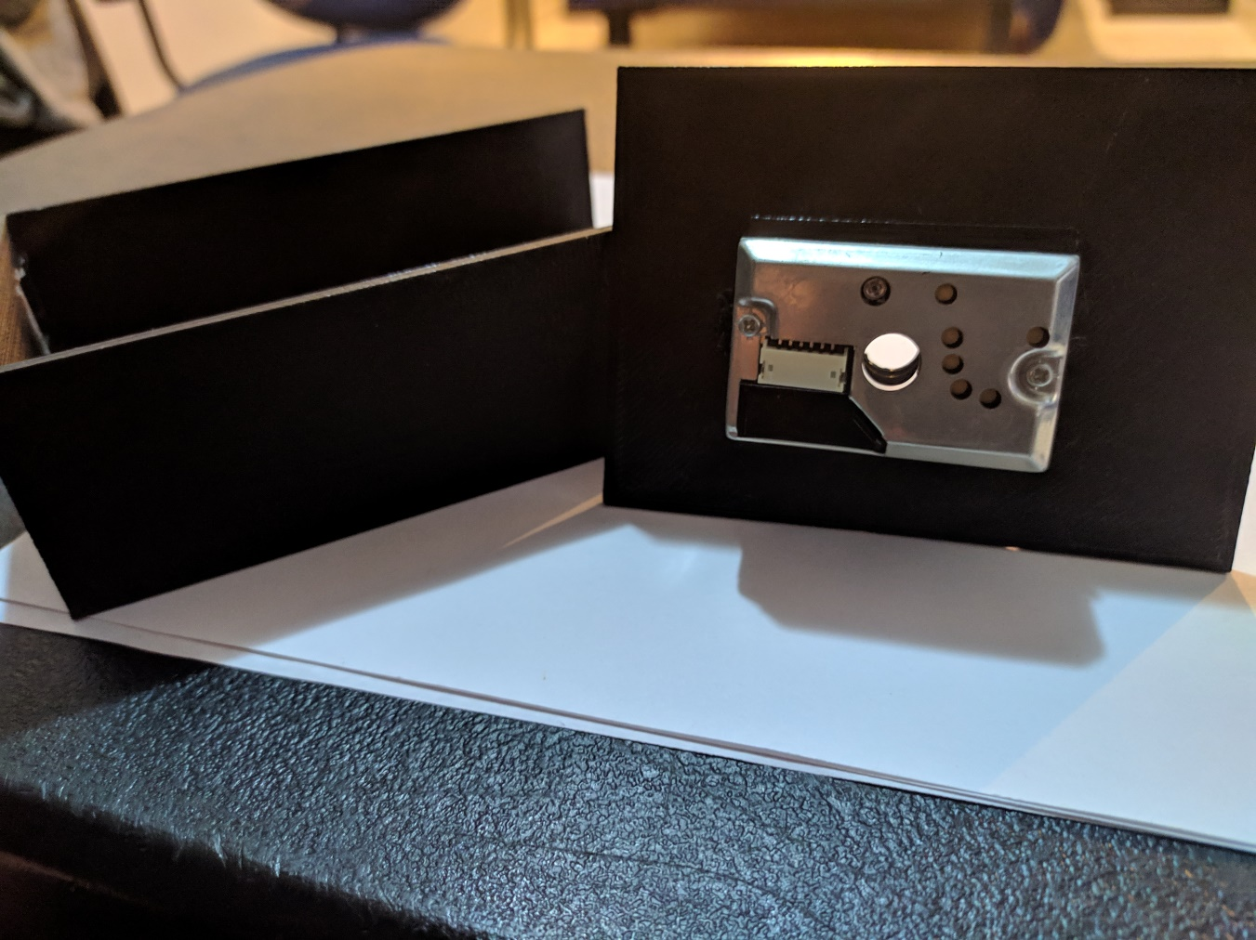

Figura 11. Sensor de polvo adecuado

El pluviómetro fue diseñado desde su totalidad, consiste en un recipiente rectangular con orificios a dos de sus costados para evitar que el agua se almacene dentro así como con orificios en su base para los sensores de proximidad, también con un embudo como tapa cuya finalidad es recolectar el agua de lluvia, dicha agua cae directamente sobre un pequeño balancín que al momento de hacer contacto con los sensores inductivos manda un pulso correspondiente a cierto nivel de agua. Las piezas anteriormente mencionadas se muestran en la Figura 12.

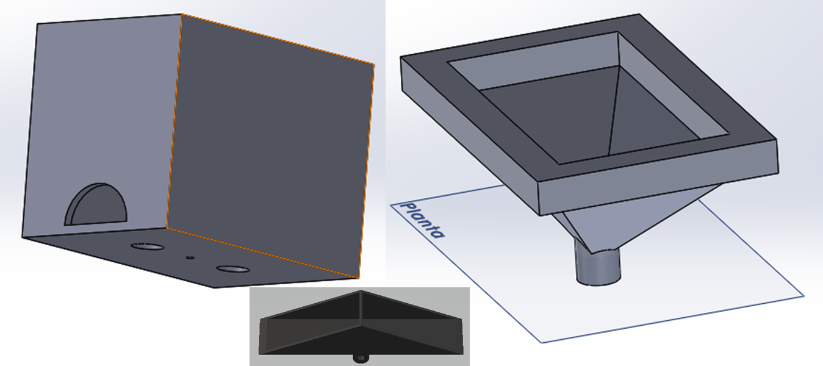

Figura 12. Componentes del pluviómetro.

Para resguardar a las baterías de litio que fungirán como principal fuente de energía se utilizó al igual que el “shelter” del sensor de temperatura se trata de un diseño de libre uso para fines no comerciales. El diseño en cuestión se muestra en la Figura 13.

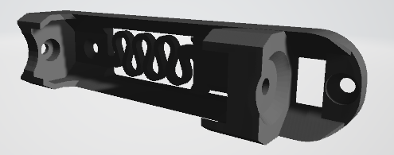

Figura 13. Holder de batería

Cabe destacar que la elaboración de las piezas anteriormente mencionadas se llevó a cabo por medio de la impresora mostrada en la Figura 14, este tipo de impresora es sumamente sencilla de utilizar y cuenta con la posibilidad de utilizar dos tipos de materiales, siendo el PLA y el ABS. Para la elaboración de las piezas se eligió el material PLA debido a la que cumplía con los requisitos mínimos buscados así como tratarse de un material biodegradable.

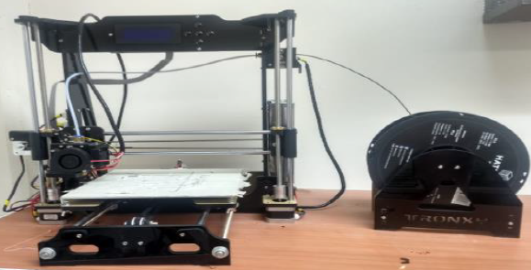

Figura 14. Impresora 3D Tronxy modelo P802P

**4.2.3 Selección de plataforma de desarrollo**

Ya definidos los sensores se busca un dispositivo capaz de cubrir los requisitos del sistema, es decir, que posea tanto pines analógicos como digitales, que cuente con un puerto Ethernet o bien sea capaz de conectarse a internet por medio de Wi-Fi y por ultimo pero no menos importante, que cuente con un precio accesible. Tomando en cuenta dichas consideraciones un claro candidato resulta ser el

NodeMCU ESP8266 (obsérvese la Figura 15), el cual es un dispositivo programable desde la IDE de Arduino, cuenta con un módulo Wi-Fi incorporado y presentando como desventaja el contar con una sola entrada analógica, sin embargo esto no es una negativa para la selección ya que existen convertidores ADC compartibles.

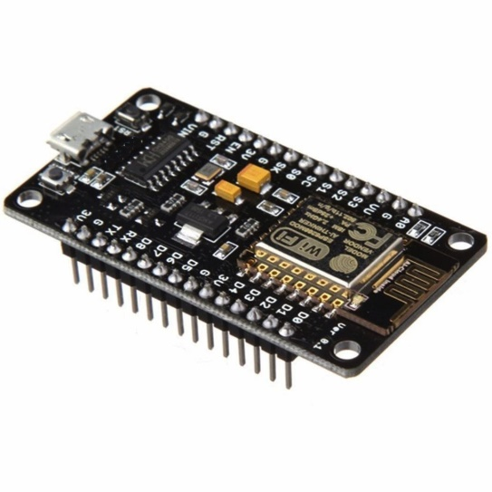

Figura 15. NodeMCU ESP8266 V3.

El NodeMCU ESP8266 por si solo bien no cubre la totalidad del sistema, solo se encarga de interpretar las señales arrojadas por cada sensor y transmitirlas por lo que se busca otro dispositivo que se encargue de proveer con los programas para el desarrollo web. El dispositivo seleccionado fue la Raspberry Pi 3 B, la cual es básicamente una computadora de pequeñas dimensiones.

Hasta este punto ya se han cubierto la mayoría de los requerimientos definidos, se cuenta con los sensores para cada parámetro, con un microcontrolador para interpretar y transmitir dichos parámetros, sin embargo aún no se cuenta con los dispositivos que provean los medios necesarios para el almacenamiento de los parámetros y para el desarrollo web. Dentro de los dispositivos más accesibles en cuanto a costo que se encuentran en el mercado se destaca la Raspberry Pi 3B+ mostrada en la Figura 16, la cual es un microordenador de bajo consumo que cuenta con un alto nivel de procesamiento, con tarjetas de Wi-Fi, Bluetooth y Ethernet y con una gran variedad de programas de software libres con los cuales montar el servidor web y la base de datos; sin embargo la gran desventaja de este producto es no contar con puertos analógicos, lo cual no supone mayor impedimento al contar con el NodeMCU ESP8266.

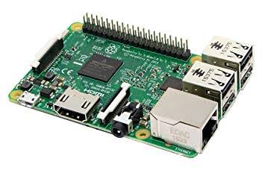

Figura 16. Raspberry Pi 3B+

## **4.3 Arquitectura del sistema**

Una vez definidos tanto los requerimientos, parámetros y el equipo que integran al sistema se procede a configurar como estos componentes interactuaran entre sí. Para ello se propone una arquitectura de sistema compuesto una serie de capas, la cual se ve representada en la Figura 17. La primera capa llamada capa de percepción representa a los dispositivos encargados de captar los parámetros meteorológicos previamente mencionados así como al dispositivo encargado de interpretar las señales arrojadas por dichos sensores, en este caso este rol recae en el ESP8266.

Los datos adquiridos en esta primera capa pasan por la capa de red por medio de una red inalámbrica la cual se conecta con la capa de middleware, la cual se encarga de procesar, almacenar, gestionar y convertir los datos de tal forma que estos puedan ser interpretados por distintas tecnologías.

La Raspberry es un componente fundamental en la capa de middleware ya que provee no solo es capaz de recibir los datos arrojados por la capa de red, si no también cuenta con bases de datos convencionales tales como SQL y provee con un servidor en el cual desarrollar páginas y aplicaciones web las cuales son requeridas en la última capa, la capa de aplicación donde el usuario interactuará con los datos obtenidos.

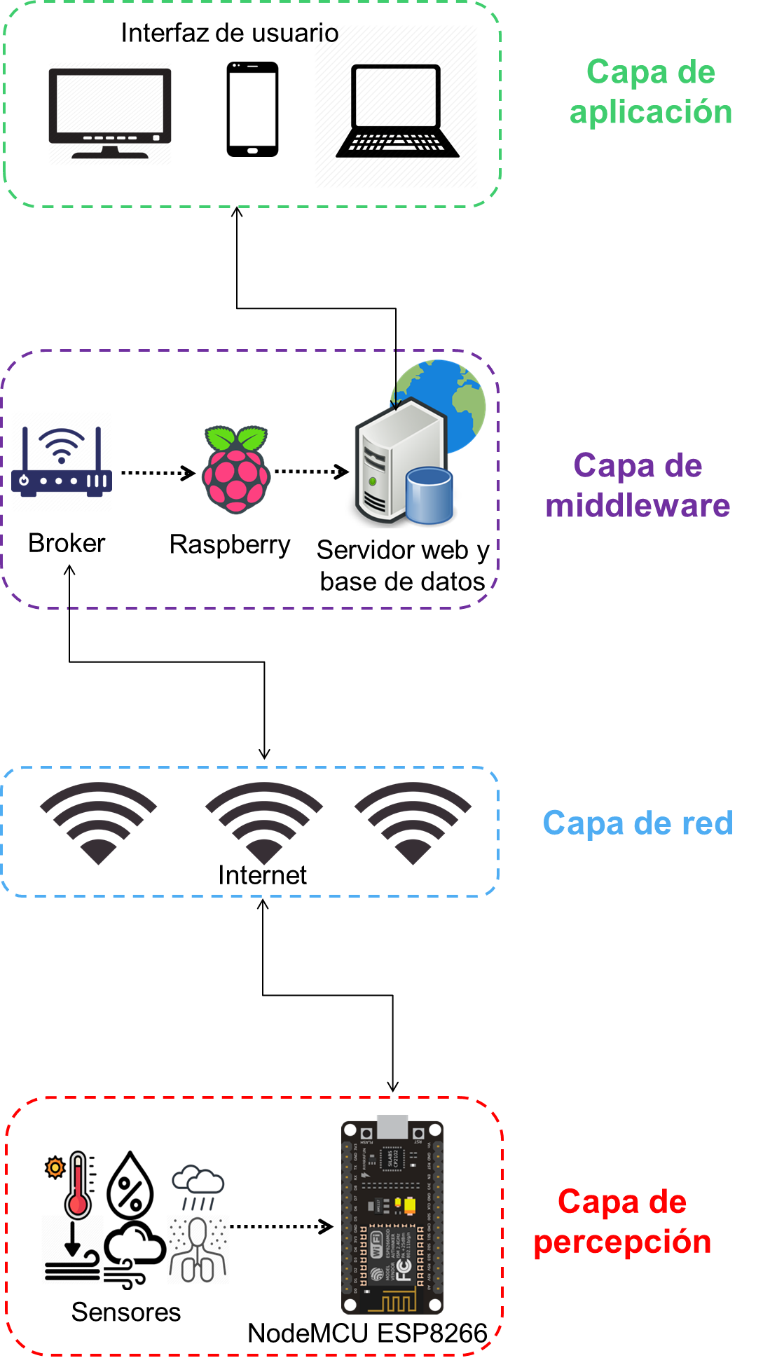

Figura 17. Arquitectura del sistema

## **4.4 Medio de comunicación y adquisición de datos**

Si bien se explicó con brevedad que los datos registrados por los sensores por medio el ESP8266 se comunican a través de la capa de red de forma inalámbrica y la Raspberry recibe estos datos para hacer uso de ellos; pues bien este canal de comunicación o transferencia de datos se logra llevar a cabo por los ya mencionados protocolos de comunicación IoT. El protocolo de comunicación seleccionado para este proyecto es el protocolo MQTT, por sus siglas en inglés “Message Queue Telemetry Transport”, es un protocolo Machine-to-Machine (M2M) y un protocolo de conectividad IoT que opera por encima del protocolo TCP/IP. Este protocolo es idóneo en situaciones donde se cuenta con un gran número de dispositivos intercambiando información por mensajes en tiempo real vía internet y donde se necesite un consumir poco ancho de banda. Las especificaciones del protocolo MQTT fueron estandarizadas por OASIS y en adición en el año 2016 se volvió un estándar ISO (ISO/IEC 20922) [43].

En [39] describen al protocolo MQTT como “uno de los protocolos de comunicación M2M más antiguos”. Es un protocolo de Pub-Sub (Editor-Subscritor) de mensajería basado en el principio de cliente/servidor, donde el cliente publica los mensajes a un “broker” o servidor al cual otros clientes pueden estar subscritos, es decir, mediante el broker cualquier cliente puede publicar o recibir mensajes. Cada mensaje es publicado por medio de una dirección, llamada tema o tópico, la cual no es más que una forma sencilla de referenciar al parámetro al cual se desee publicar o suscribir un mensaje.

Generalmente los tópicos se representan por medio de una cadena que sigue una estructura jerárquica, cada nivel de jerarquía se separa por medio del signo de la diagonal “/”. Para la estación desarrollada en este trabajo se cuentan con los sensores previamente mencionados los cuales por medio de un código en general transmiten sus mediciones por medio de dichos tópicos, la sintaxis seguida es la siguiente: “estacion/temperatura”, “estacion/humedad”, “estacion/PM2.5”, etc.

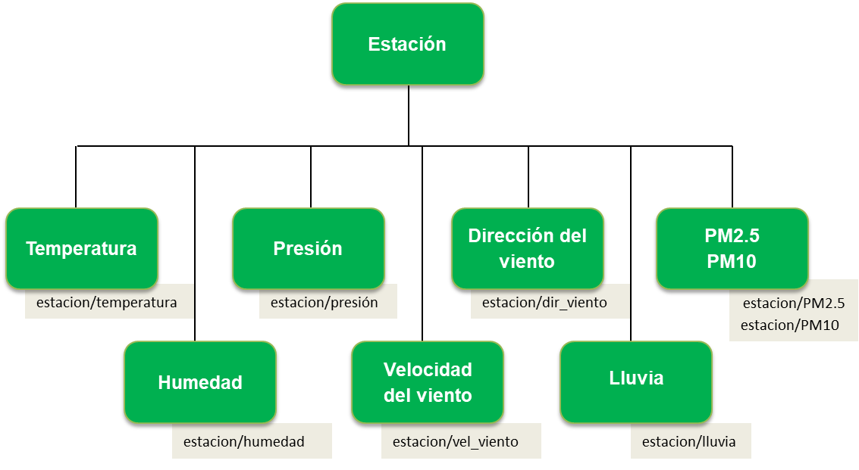

Figura 18. Tópicos del sistema

**4.4.1 Flujo de datos**

En este protocolo el broker es la parte central y actúa como mediador entre los clientes que publican y se suscriben, es responsable de poner en cola los mensajes publicados y mantener una lista de los mensajes a los que los clientes se han suscrito.

La arquitectura que sigue el protocolo MQTT generalmente sigue una topología de tipo estrella, donde el broker funge como el nodo central de la red en la que cada nodo puede iniciar una comunicación entre nodo a nodo o múltiples nodos en cualquier momento. El broker es responsable de mantener en cola los mensajes de los publicadores y de mantener una lista de los suscriptores a los cuales los mensajes son enviados. Las fuentes de datos pueden publicar a cualquier tópico en cualquier momento mientras que los suscriptores reciben los mensajes solo de los temas a los que se encuentren suscritos.

En la Figura 19 se aprecia el flujo que la comunicación sigue en el sistema, los tópicos correspondientes a cada parámetro son publicados a través del broker a los cuales el código de Python se suscribe y toma dichos valores para almacenarlos dentro de la base de datos, posteriormente estos datos son utilizados en la interfaz web donde el usuario puede consultarlos en cualquier momento. Cabe destacar que la comunicación sigue un flujo unidireccional ya que no se cuenta con elementos actuadores capaces de comunicarse por el broker y afectar a los parámetros medidos.

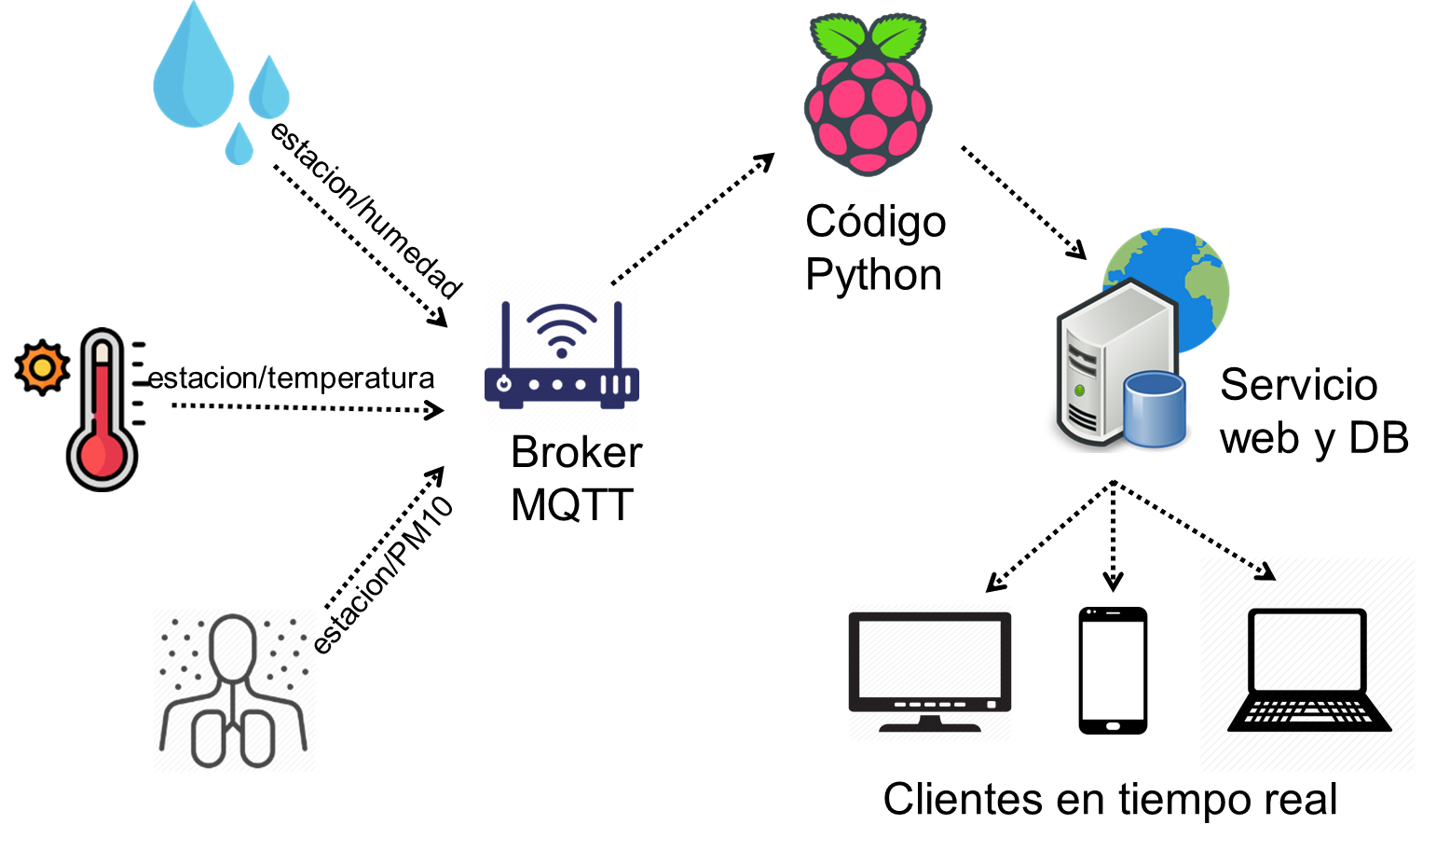

Figura 19. Flujo de comunicación.

Es gracias a la Raspberry que el protocolo MQTT puede ser empleado en este trabajo haciendo uso del proyecto Eclipse Paho el cual rápidamente se está convirtiendo en la fuente de grandes clientes MQTT, actualmente cuenta con implementaciones en C, Java, JavaScript, Python (contribuido desde el proyecto mosquitto) Lua, C++, C embebido, etc. [44]. En [45] se comenta que el proyecto Eclipse Mosquitto provee una implementación de un servidor liviano del protocolo MQTT, este proyecto no solo contiene el ampliamente popular mosquitto broker si no también una amplia variedad de broker de código abierto de IBM que soportan redes de sensores MQTT. La implementación de Mosquitto es ejecutable en el orden de los 120kB consumiendo alrededor de 3MB de memoria RAM con 1000 clientes conectados, lo cual no supone problema alguno ya que la Raspberry Pi 3B cuenta con una memoria RAM de 1GB. Cabe destacar que en años recientes Paho ha desarrollado sus propias librerías ajenas a las de mosquitto y ambas son igual de válidas.

### **4.4.2 Almacenamiento de datos**

Para llevar a cabo el almacenamiento de los datos adquiridos se cuentan con distintos software tales como los son SQLite, MariaDB y MySQL, siendo este ultima la opción más utilizada y por lo tanto la seleccionada durante este proyecto. El software MySQL ofrece un servidor de base de datos de lenguaje SQL (Structure Query Language) es decir un lenguaje de consulta estructurado sumamente rápido, robusto, capaz de manejar múltiples procesos y usuarios a la vez. La marca MySQL pertenece a Oracle Corporation y a sus afiliados, cuenta con una licencia doble, es decir, los usuarios pueden utilizar MySQL como un si un software de código abierto se tratase bajo los términos de la GNU (licencia pública general) o bien puede ser comprada como cualquier otra licencia comercial de Oracle [46].

Las bases de datos de MySQL en lugar de almacenar toda la información en un solo “almacén” utiliza tablas individuales para cada base de datos, las cuales se pueden relacionar entre sí, un ejemplo de esta función es evitar datos duplicados. Los principales tipos de datos que pueden conformar las tablas son: enteros con o sin signo de 1, 2, 3, 4 y 8 bytes, float, double, char, varchar, binary, varbinary, text, blob, date, time, datetime, timestamp, year, set y enum [46].

La estructura de la tabla de la base de datos de este trabajo es mostrada en la Figura 20, se encuentra compuesta por 12 columnas, teniendo dos columnas cuyo fin es identificar a los datos y hacer eso de ellos en distintas operaciones (mostrar valores en tiempo real, graficar, etc.), tratándose de los campos “ID” de tipo entero y “FECHA” de tipo timestamp. Las 10 columnas restantes corresponden a cada parámetro monitoreado, a excepción de la dirección del viento que es tipo entero y del color representativo del nivel de polvo que es de tipo varchar, todos los parámetros son de tipo float.

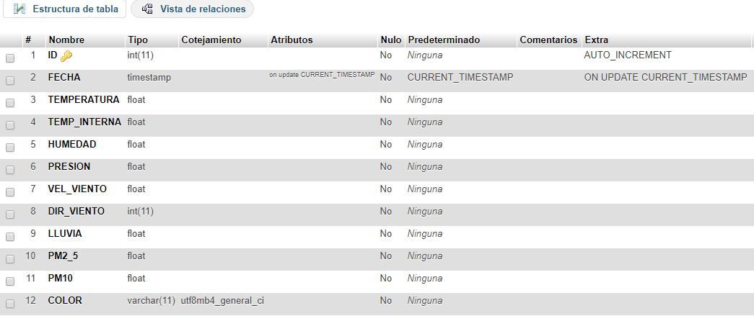

Figura 20. Estructura de la tabla

Ahora bien para aprovechar al máximo todas las funciones que ofrece MySQL y evitar así trabajar bajo las líneas de comando en SQL, se emplea la herramienta phpMyAdmin obtenida al instalar el servidor Apache2, se basa en el lenguaje PHP y tiene como finalidad encargarse de la administración de MySQL, mediante esta herramienta se pueden crear usuarios, bases de datos y ejecutar consultas [47].

Es por medio de un script de Python que se logran enlazar todos los elementos del protocolo MQTT, utilizando la librería “Paho client” fue posible suscribirse a los tópicos correspondientes a cada uno de los parámetros captados por los sensores y posteriormente publicados por el ESP8266, con la librería PyMySQL se establece la conexión entre el broker y la base de datos de phpMyAdmin que permite la transferencia de los datos hacia la base de datos correspondiente. La transferencia de los datos tiene un periodo de 10 minutos y en caso de no haber recibido cada uno de los tópicos el almacenamiento de los datos no se llevara a cabo a fin de evitar registros erróneos.

### **4.4.3 Servidor web**

Como se mencionó con anterioridad el software Apache2 se encarga de proveer el servidor web en la cual la interfaz web estará ubicada a fin de que el usuario pueda acceder a ella desde cualquier dispositivo con conexión a internet y en cualquier lugar y momento. Apache HTTP Server Project fue desarrollado por The Apache Software Foundation como un esfuerzo para desarrollar y mantener un servidor HTTP de código abierto para sistemas operativos modernos tales como Windows y Unix. Fue lanzado en 1995 y ha sido uno de los servidores web más populares en internet desde abril de 1996 [48].

Al instalar el servidor Apache2 en la Raspberry este crea una página web por defecto accesible colocando el comando “localhost” o bien el nombre del archivo contenedor generalmente llamado “index.html” en la barra de direcciones del navegador, claro esto desde el sistema operativo de la Raspberry, para acceder desde un dispositivo que se encuentre fuera de la red es necesario conocer la dirección IP de la propia Raspberry. Este pequeño obstáculo es superado gracias a las DNS (Domain Name System) que traducen la dirección IP a una cadena que represente el nombre del dominio. En este caso en particular se utilizó el servicio NO-IP el cual proporciona hasta tres DNS dinámicos simultáneos pero con un periodo de prueba de 30 días, el dominio seleccionado para representar el sistema de monitoreo es “weatherlab.ddns.net”.

En una segunda instancia del proyecto se opta por mudar la interfaz web proporcionada por el servidor Apache2 y NO-IP hacia la plataforma ISPConfig, se trata de un panel de control de alojamiento que permite administrar sitios web, registrar DNS e inclusive alojar bases de datos MySQL. Gracias a ISPConfig se registró el dominio “sustainablelab.com.mx” y el presente proyecto se encuentra referenciado bajo el subdominio “clima.sustainablelab.com.mx”.

## **4.5 Desarrollo web**

El que los datos recopilados por el sistema de monitoreo tengan como destino a los clientes o público en general represente la última instancia de la comunicación del sistema. Aprovechando la página web default creada por el servidor Apache2 se opta por desplegar los datos dentro de esta para que el usuario pueda acceder a ella desde cualquier dispositivo conectado a internet.

No hay que confundir los términos diseño web y desarrollo web, el primero se refiere al proceso de diseñar una página web a partir de elementos gráficos por medio de programas como Adobe Photoshop, sin emplear ningún lenguaje de programación. El termino desarrollo web por otra parte es utilizado para describir a la programación requerida para construir el sitio web, tanto lo que no es observable por el usuario como los elementos con los que este interactuara [49].

Generalmente el desarrollo web se divide en dos áreas llamadas “Front-End” y “Back End” o simplemente “frontend” y “backend”. Frontend son todas las tecnologías que trabajan por el lado del cliente, en este caso las tecnologías que corren del lado del navegador utilizando los lenguajes HTMLL, CSS y JavaScript. Backend por otro lado se refiere a las tecnologías por parte del servidor generalmente utilizando los lenguajes PHP y Python, es por medio del backend que se da la conexión con la base de datos.

Antes de llevar a cabo el desarrollo del sitio web se establecieron las funciones que este desempeñaría. Se cuenta con cinco secciones: Inicio, Estaciones, Gráficos, Exportar Datos y Datos Externos. La sección de inicio se encuentra compuesta por una presentación manual y automática donde se muestran imágenes representativas del proyecto.

En la sección de estaciones se puede observar una especie de panel compuesto por iconos atribuidos a cada parámetro monitoreado a los cuales al pasárseles el puntero por encima despliegan el valor del parámetro en tiempo real. Esta presentación se logró gracias una combinación entre los lenguajes CSS y PHP, donde el primero se utilizó para dar el formato al panel de parámetros y volverlos responsivos no solo a la interacción con el puntero del ratón si no también adaptando el contenido respecto al tamaño de la ventana mientras que la parte del código en PHP no solo establecía la conexión entre la base de datos si no también permite la visualización de dichos datos.

La sección “Gráficos” cuenta con pestañas de navegación para la gráfica representativa de cada parámetro, esto se llevó a cabo por medio de las librerías de Highcharts escrita puramente en JavaScript. Todos los parámetros a excepción del viento, son representados mediante un gráfico dinámico tipo “spin” y cuentan con un selector de rango de tiempo para visualizar periodos personalizados. La velocidad y dirección del viento se encuentran representadas por medio de una rosa de los vientos dividida entre 16 segmentos.

En la sección de exportar datos también se cuenta con pestañas de navegación las cuales muestran los campos “Desde” y “Hasta” que despliegan un “datepicker” respectivamente. Una vez determinado el rango de tiempo que se desea descargar se presiona el botón “Exportar CSV” cuya función es iniciar la descarga del archivo CSV al ordenador. Esta extensión es compatible con el software Excel de Office lo que facilita su manejo. En esta sección el lenguaje PHP fue el más destacado ya que como en las secciones anteriores no solo provee la conexión con la base de datos si no también es capaz de formar un arreglo o matriz con los datos y las fechas ingresadas en los campos para su posterior descarga en formato CSV.

Por ultimo en la sección de Datos Externos se le ofrece al usuario la posibilidad de verificar los datos recopilados por la estación y desplegados en las secciones anteriores, esto por medio de widgets de servicios meteorológicos online gratuitos.

# CAPITULO V RESULTADOS

Cabe aclarar que en este capítulo no se hizo enfoque en la validación de los parámetros sensados, solo se muestran los resultados obtenidos durante el desarrollo de la estación meteorológica, más específicamente a lo que tecnología IoT se refiere, tal como la comunicación de los datos, el almacenamiento de estos y el desarrollo de un sitio web para su consulta, registro y descarga.

## **5.1 Bajo costo económico**

Durante el transcurso del proyecto se llevaron a cabo la elaboración de elementos diseñados mediante el software SolidWorks e impresos por medio de la impresora 3D del laboratorio. Las primeras piezas desarrolladas fue el “shelter” o protector solar conformado por una serie de placas para proteger al sensor de la irradiación solar y así evitarse mediciones erróneas. La pieza en cuestión se muestra en la Figura 21.

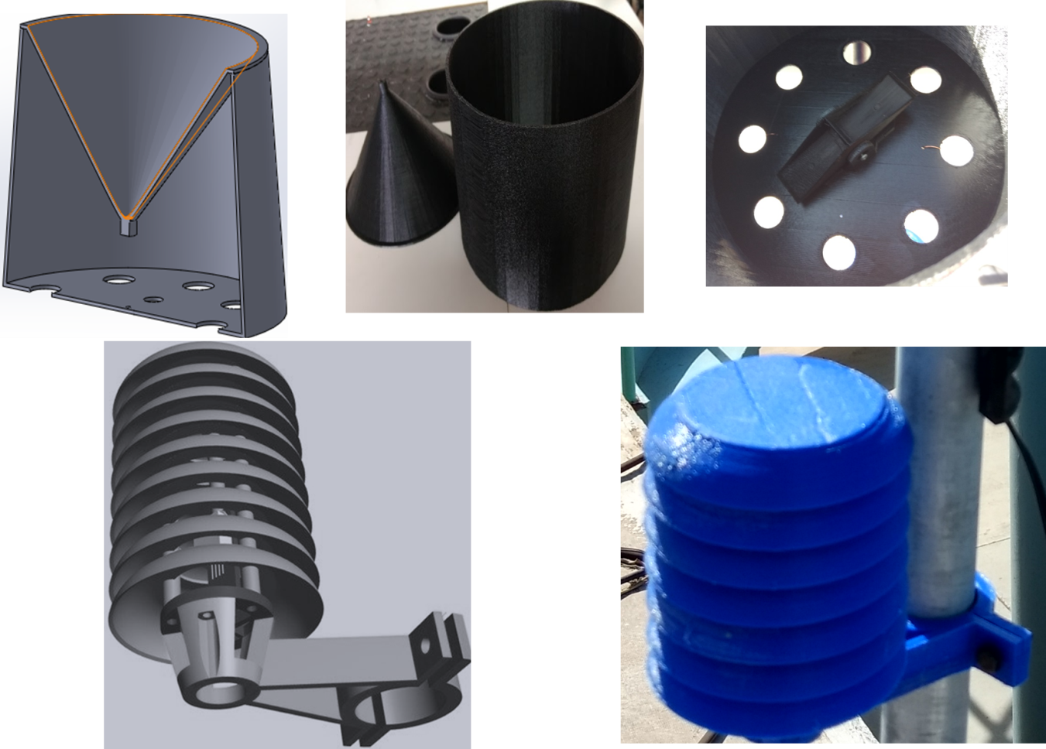

Figura 21. Shelter temperatura y humedad

El primer pluviómetro que se desarrolló no se siguió empleando ya el área de captación de agua del embudo resulto no ser la suficiente al momento de realizar las pruebas pertinentes, dicho pluviómetro se observa en la Figura 22.

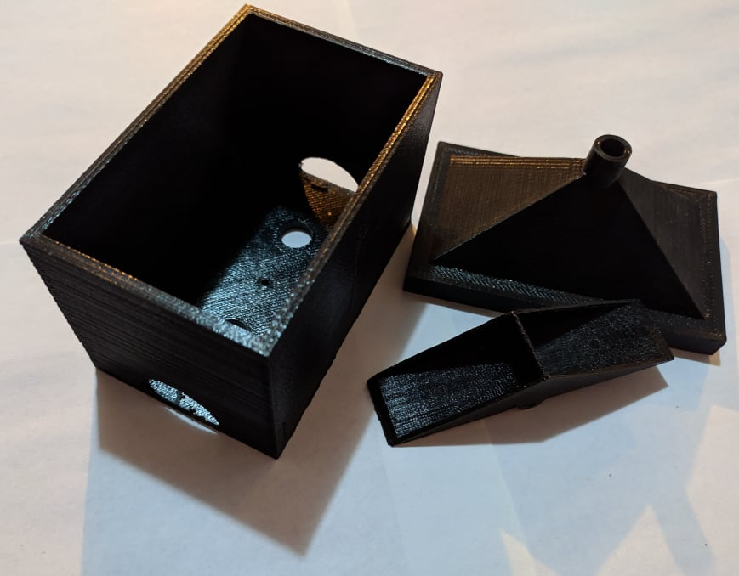

Figura 22. Primer prototipo de pluviómetro

Por lo que fue necesario llevar a cabo un rediseño total del mismo, este segundo pluviómetro, mostrado en la Figura 23 tiene dimensiones parecidas al pluviómetro de la estación Davis del laboratorio y cuenta con una matriz de orificios para el desagüe de la propia agua de lluvia y posibles elementos ajenos.



Figura 23. Pluviómetro.

Para incluir este elemento al trípode utilizado para montar a todos los elementos que conforman a la estación se diseñó una pequeña base que fungiese como su soporte y protegiese a los sensores inductivos.

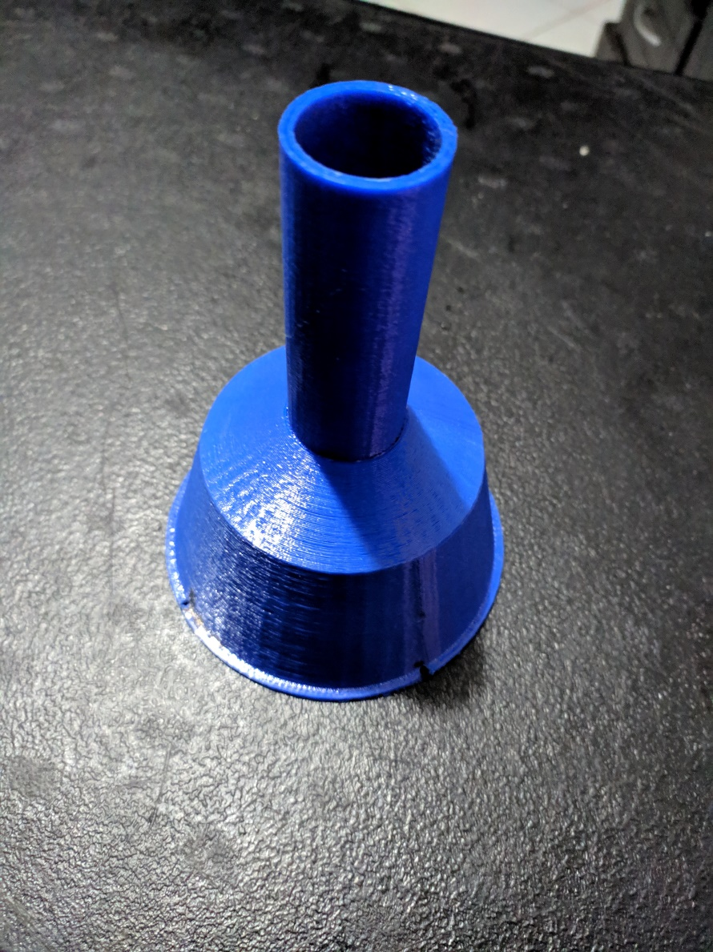

Figura 24. Soporte pluviómetro.

Cabe destacar que este pluviómetro después de estar por largos periodos frente al sol, este se vio deformado haciendo que el embudo no sellase por completo a la cubeta. Esta deformación se pudo haber evitado empleando el filamento ABS en lugar del filamento PLA, ya que este último es menos flexible y resistente que el primero. El motivo por el cual a pesar de ser conscientes de las ventajas que en general se obtienen con el filamento ABS no se empleo fue que requiere un mayor punto de extracción (alrededor de 235 ° C) y la impresora empleada necesita ser adecuada para alcanzar ese punto.

Gracias a que se diseñaron las piezas necesarias para adecuar los sensores a los instrumentos, se obtuvo un gran ahorro económico, por ejemplo la estación Davis Vantage Pro2 que se encuentra sin utilizar cuesta alrededor de 625 euros o $13,473.2 pesos mexicanos, inclusive si se hubiese comprado cada instrumento por separado el precio seguiría siendo elevado, tal es el caso del kit meteorológico SEN-08942 compuesto por un pluviómetro y un anemómetro y cuyo precio oscila los $1500 pesos mexicanos. Los elementos que conforman todo el sistema son bastante accesibles siendo la Raspberry y el sensor SHT11 los componentes más costosos con $1479 y $1504 pesos mexicanos respectivamente. La integración de los elementos que conforman la estación se aprecia en la Figura 25.

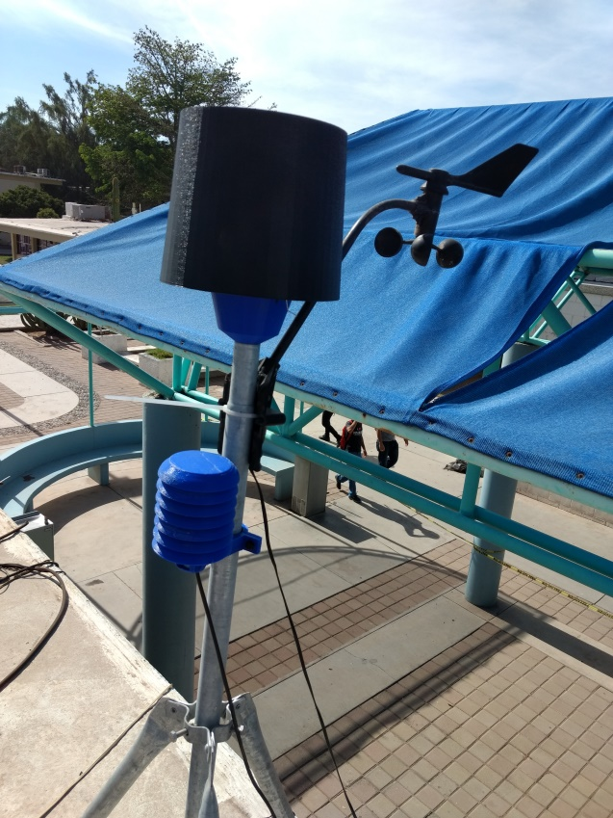

Figura 25. Prototipo de estación meteorológica

## **5.2 Adquisición y almacenamiento de los datos**

Mediante a un programa elaborado con el lenguaje Python y con las librerías de MySQL, la Raspberry fue capaz de subscribe a los tópicos correspondientes a cada parámetro meteorológico. Al inicio se presentaron problemas con la llegada de los tópicos y su registro en la base de datos, esto se debía a que a pesar de tener milésimas de segundo de diferencia entre la llegada de los tópicos estos no se registraban a la base de datos juntos, se necesitaban tantos ciclos como parámetros para obtener el registro completo, en este caso obteníamos nueve registros basura y un registro correcto. Para resolver esta problemática se contaron con al menos dos opciones: que todos los parámetros fuesen enviados dentro de un solo tópico o utilizar una variable contador la cual al hasta no cumplir el valor deseado no se agregan registros a la base de datos. Siendo esta la opción elegida. En la Figura 26 se aprecia el código ejecutándose cuando el proceso anteriormente descrito tiene éxito mientras que en la Figura 27 se observa que al no cumplirse la condición no se logra el registro.

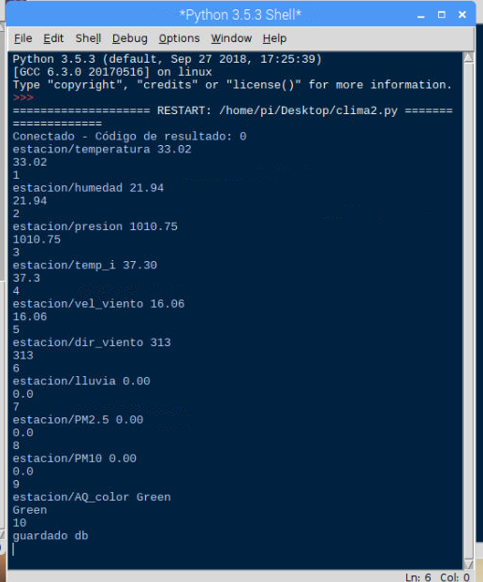

Figura 26. Registro exitoso en la base de datos.

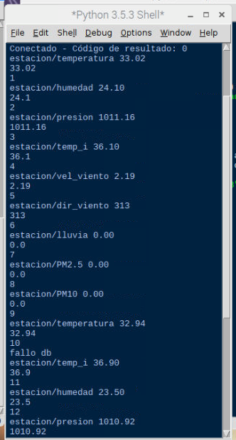

Figura 27. Registro fallido en la base de datos.

## **5.3 Sitio web**

En la Figura 28 se observa la versión final de la interfaz web desarrollada para la presentación de los datos de la estación, como se ya se hizo mención en el desarrollo, la página de inicio cuya finalidad es recibir a los usuarios, para ello se muestra una presentación con fotos relacionadas al trabajo, tales como una foto de la estación, una foto de ITSON la institución educativa donde se llevaron a cabo las mediciones y por último una panorámica del Valle del Yaqui, zona que puede ser considerada región de estudio.

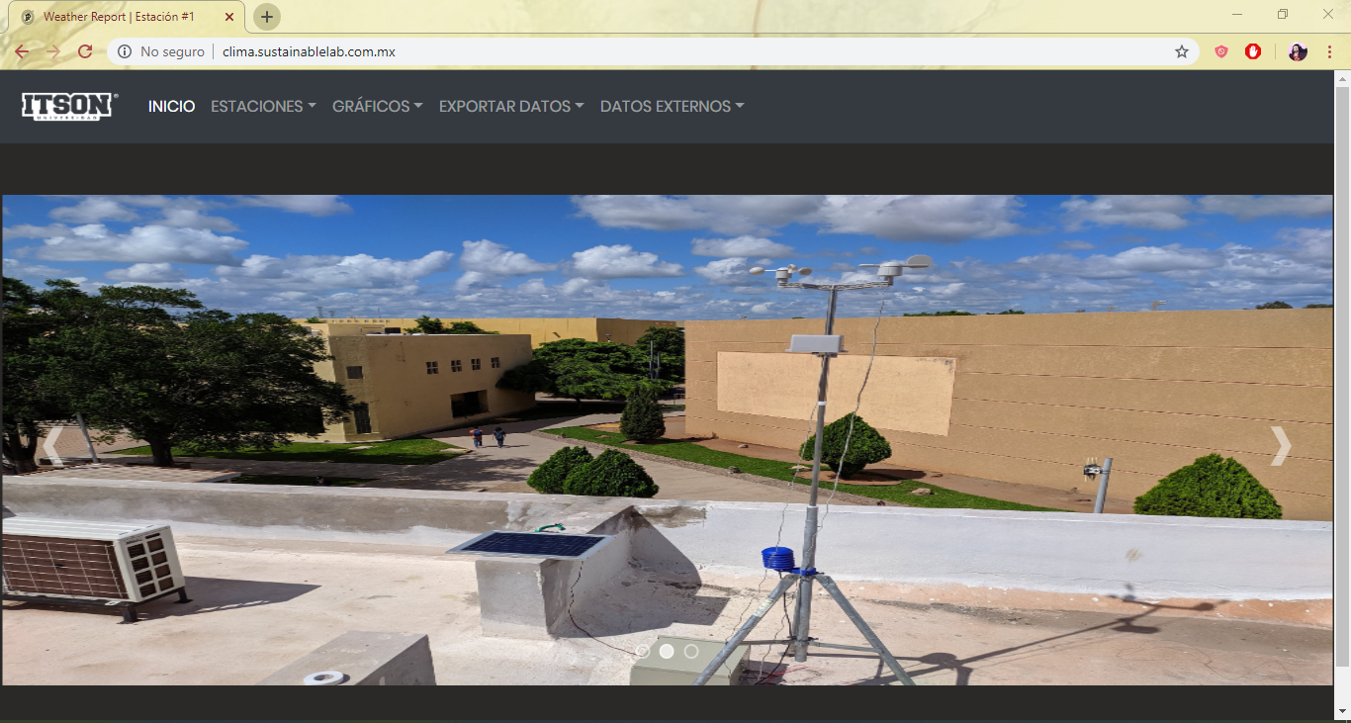

Figura 28. Sitio web

En la Figura 29 se muestra la sección “Estaciones” compuesta con un panel de iconos representativos a la temperatura, humedad, presión atmosférica, lluvia, velocidad y dirección del viento y las partículas suspendidas en el aire. Este panel es interactivo, al pasarle el puntero por encima desplegara el ultimo valor registrado por la base de datos, el cual no superara 10 minutos de antigüedad.

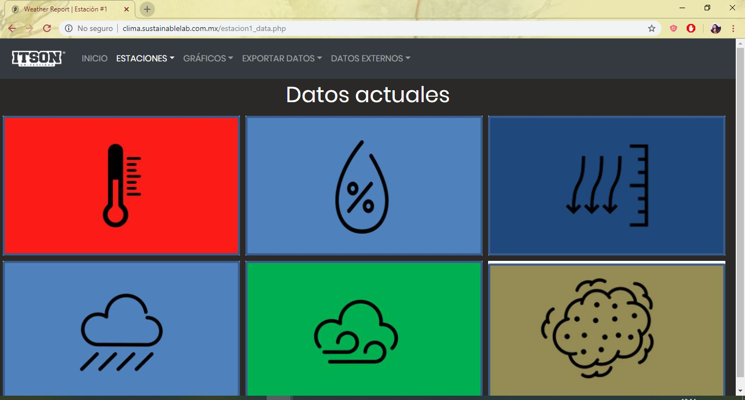

Figura 29. Datos actuales

En la Figura 30 se aprecia la sección “Gráficos” la cual tiene como fin presentarle al usuario un menú para observar el comportamiento o el historial de las condiciones meteorológicas medidas por la estación. En este caso se presenta el historial de la temperatura por días, sin embargo también se cuenta con las opciones de semanas y meses.

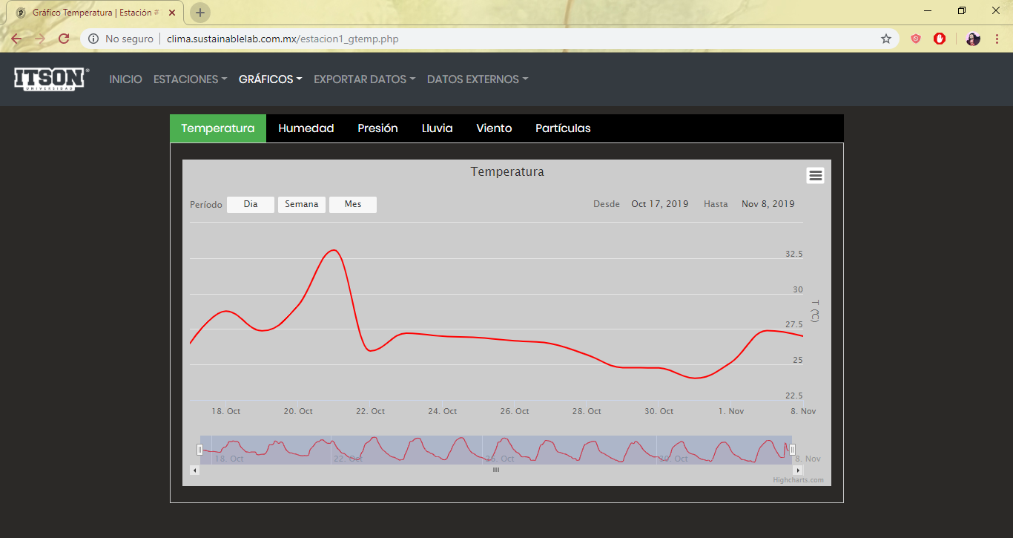

Figura 30. Menú de gráficos

En la Figura 31 se muestran las distintas opciones para personalizar la visualización del historial ya sea modificando el rango del tiempo en la parte inferior para obtener periodos de minutos hasta horas o bien si se desean periodos inclusive más específicos se cuentan con los propios campos “Desde” y “Hasta” en la parte superior derecha de la gráfica.

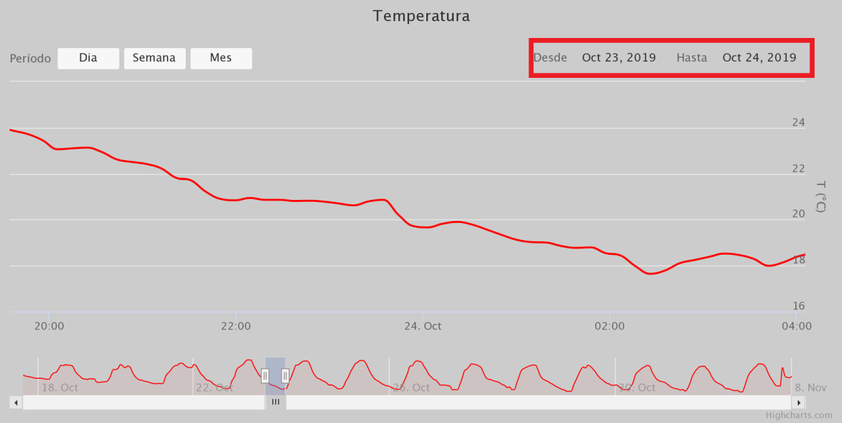

Figura 31. Opciones de visualización.

Como se muestra en la Figura 32 para representar a la velocidad y dirección del viento se optó por una gráfica tipo polar, buscando una emular a una rosa de los vientos.

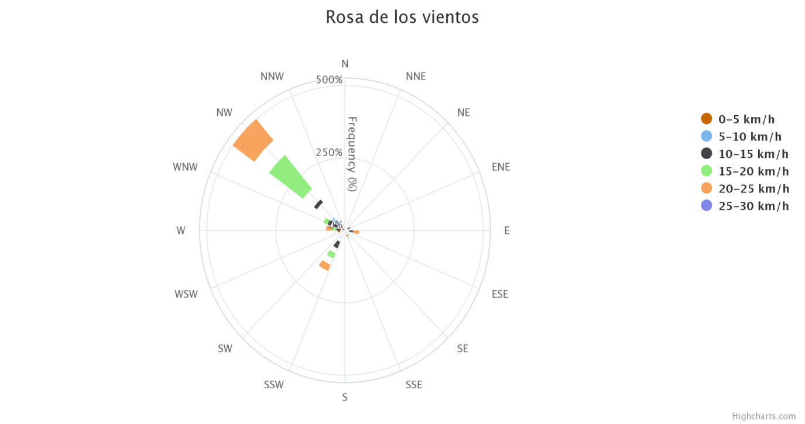

Figura 32. Rosa de los vientos

Como se muestra en la Figura 33 en esta sección en específico se pueden seleccionar los valores registrados de las últimas 24 y 48 horas, los últimos 30 días así como todo lo que va del año, ofreciendo así una mejor visualización de los datos dependiendo de la situación que se quiere analizar.

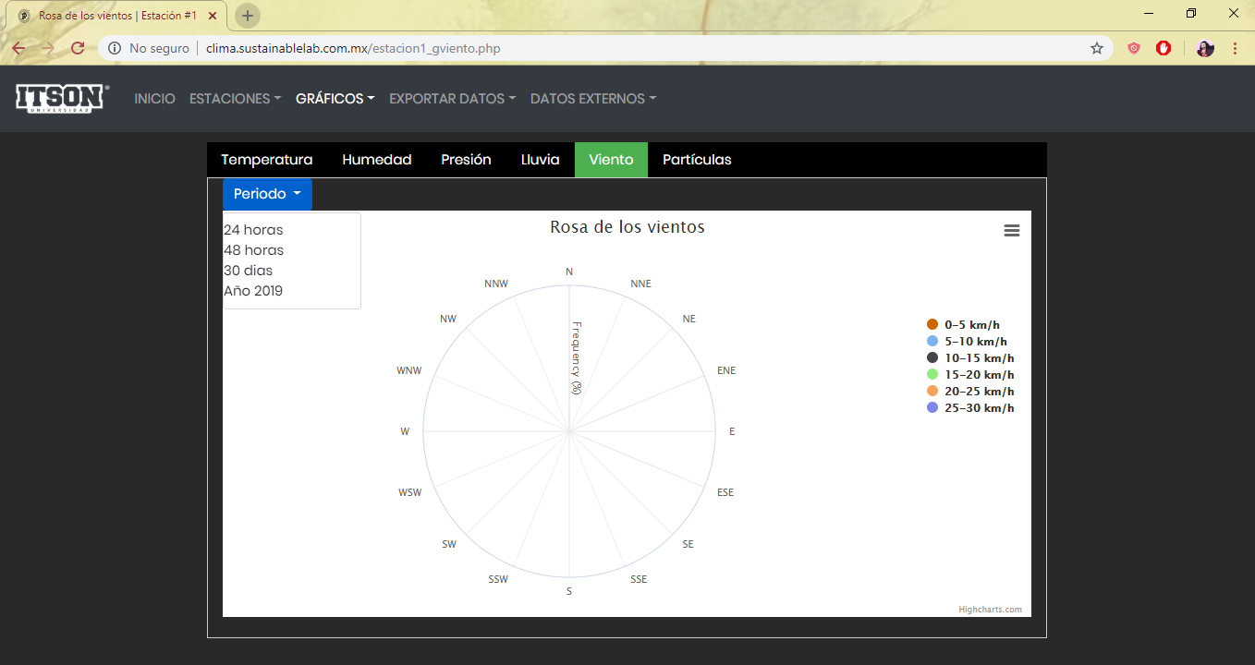

Figura 33. Selector del periodo

En la Figura 34 se muestra la última sección: “Exportar Datos” compuesta por dos campos “datepicker” con los cuales especificar el rango de tiempo de cuyos datos se desean descargar

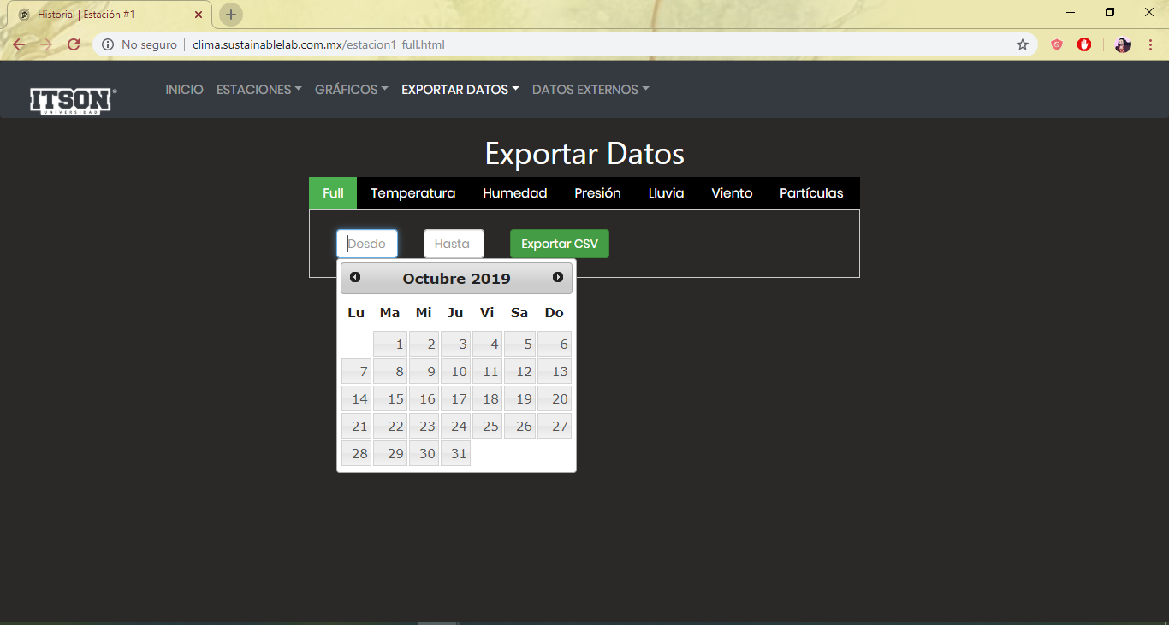

Figura 34. Sección exportar datos.

El archivo descargado en formato CSV se muestra en la Figura 35, en este caso se eligió la opción “Full”, es decir, la opción que contiene todos y cada uno de los parámetros, con su respectivo ID y fecha de registro. En la Figura 36 se muestra el archivo CSV destacando a la temperatura como parámetro de interés.

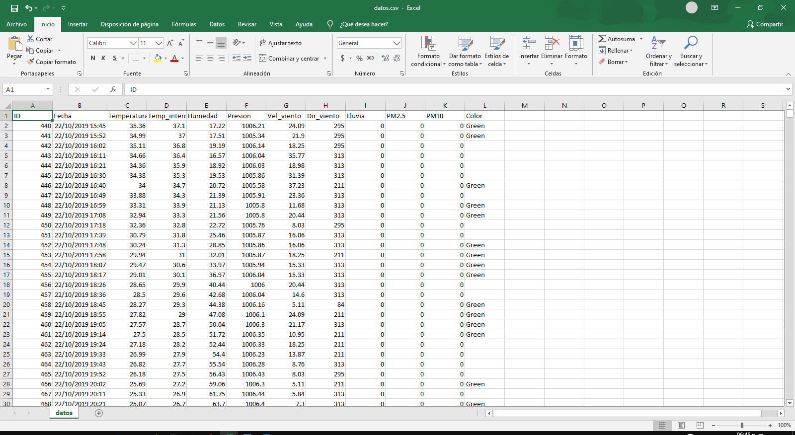

Figura 35. Archivo CSV total

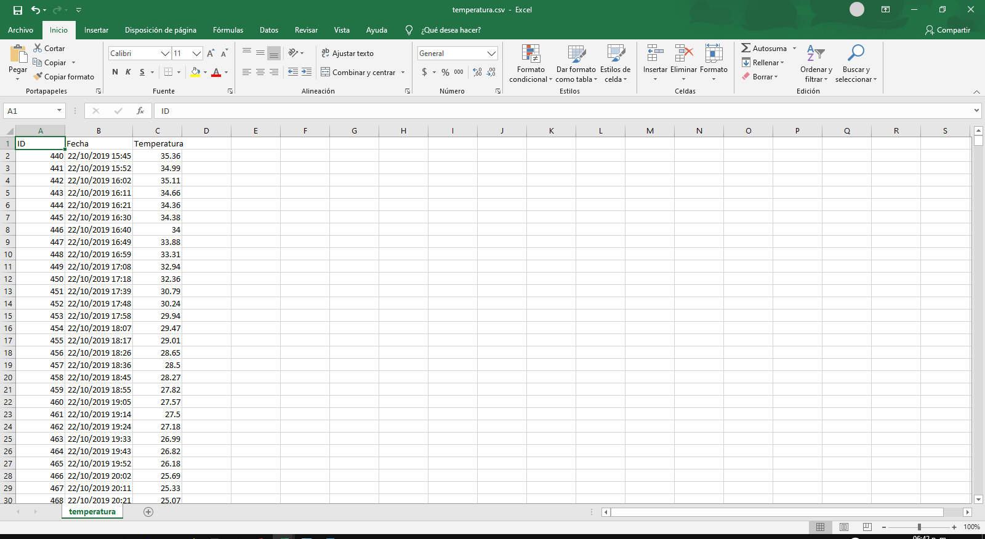

Figura 36. Archivo CSV de temperatura.

Cabe destacar que si al descargar el archivo y este no contiene dato alguno, es probable que se deba a un error al introducir las fechas o bien que la base de datos no contenga registros de dicho rango. Esta situación se puede apreciar en la Figura 37.

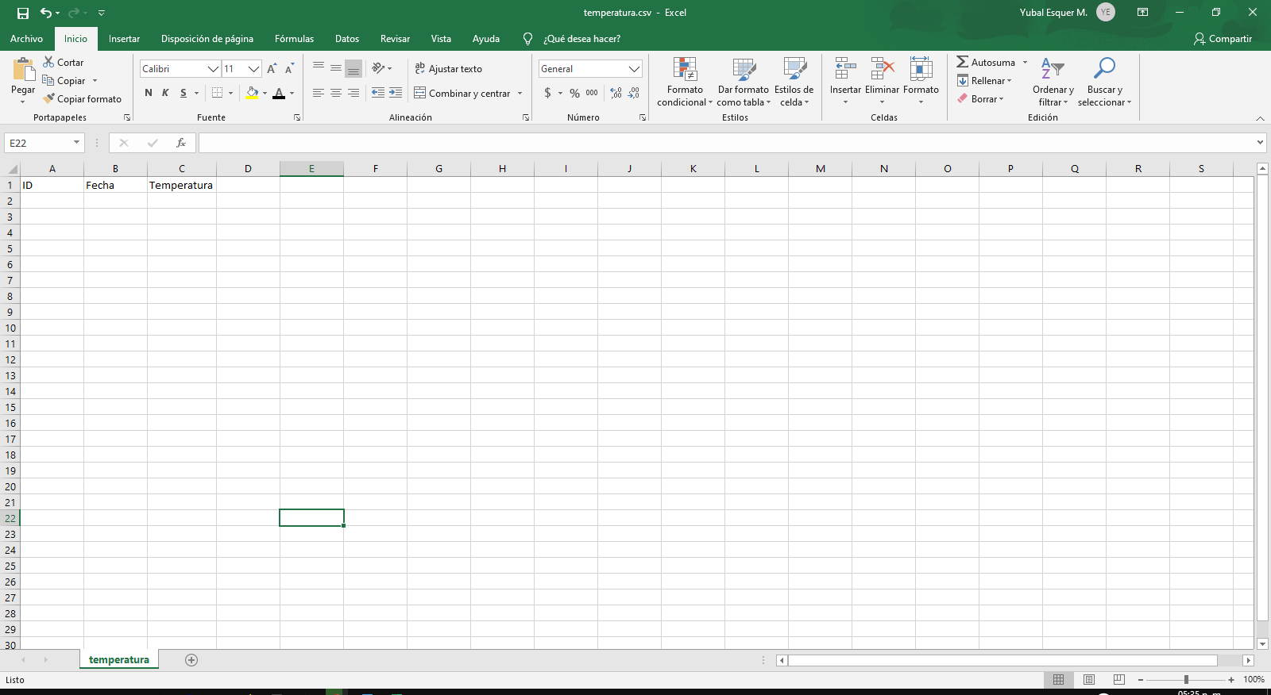

Figura 37.Archivo CSV en blanco.

En la Figura 38 se aprecia uno de los dos widgets que componen la sección “Datos Externos”, el widget en cuestión consta de un mapa interactivo proporcionado por la empresa Windy, empresa líder en servicios interactivos de pronóstico del tiempo en todo el mundo. Se optó por este widget ya que es uno de los más completos en cuanto a parámetros meteorológicos se refiere.

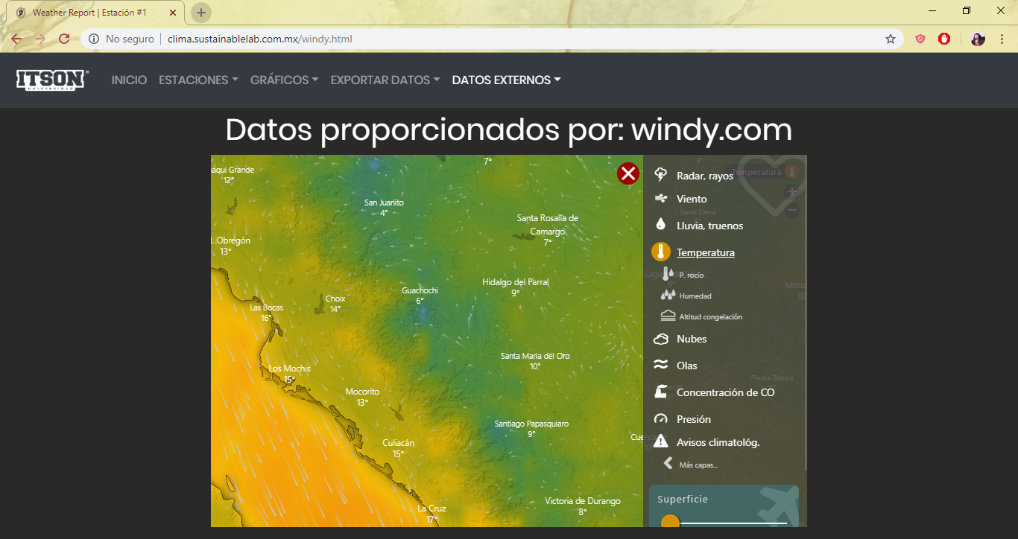

Figura 38. Widget #1

En la Figura 39 se muestra el segundo widget empleado, proporcionado por el servicio en línea de OpenWeatherMap. Este widget fue seleccionado no solo porque cuenta con la mayoría de los parámetros meteorológicos de una estación sino también por su simpleza en el despliegue de los datos.

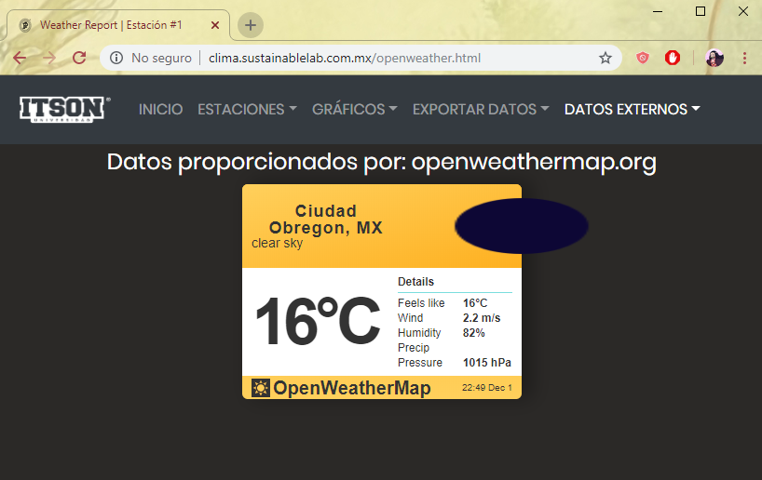

Figura 39. Widget #2

# CAPITULO VI CONCLUSIONES Y TRABAJO FUTURO

Durante el desarrollo de este trabajo se presentó el diseño y la implementación de una estación meteorológica de bajo costo económico, la cual en base a tecnología IoT es considerada como un sistema de monitoreo remoto disponible para cualquier usuario con conectividad a internet.

Como principal aportación de este trabajo sobresale la conversión de una estación meteorológica a un sistema inteligente capaz de transmitir la información recolectada a la red sin la intervención humana. A pesar de que en esta tesis no se hizo énfasis en los datos recolectados, estos pueden ser de una gran ayuda al momento de realizar análisis o estudios de la región, tal como evaluar la contaminación del aire en base a las partículas suspendidas en el aire y como estas pueden llegar a ser un elemento maligno para la salud o bien ser consultados por personas relacionadas con el sector primario donde las condiciones meteorológicas juegan un gran papel en la toma de decisiones. Por lo tanto en base a los resultados obtenidos se puede afirmar que los objetivos planteados fueron cumplidos con satisfacción.

La problemática principal enfrentada durante el transcurso de este proyecto fue el desconocimiento en cuanto al desarrollo web se refiere. Esta falta de conocimiento atraso en gran medida el desarrollo del proyecto, se realizaron al menos cuatro versiones del sitio web hasta lograr una que satisfago todos los requerimientos del sistema. Otra gran problemática presentada fue la falta de las condiciones meteorológicas para validar los parámetros del sistema.

Como trabajo futuro se espera contar más elementos para conformar una red de estaciones meteorológicas y si se desea incluirlas al sitio web se puede hacer uso de los códigos anexados al repositorio de Github del proyecto, los cuales se encuentran comentados para dicha finalidad. También se espera hacer un énfasis en cuanto a seguridad se refiere, ya que actualmente cualquiera podría interferir con el flujo de datos, por lo tanto se propone hacer uso de servicios externos tales como IBM Cloud o Azure IoT para encriptar todo a lo que flujo de datos se refiere.

**ANEXO**

Códigos empleados en el proyecto

<https://github.com/alvarohqr/clima.sustainablelab>

# REFERENCIAS BIBLIOGRAFICAS

x

|  |  |
| --- | --- |
| [1] | A. Benito Capa y A. Portela Lozano R. M. Rodríguez Giménez, *Meteorologia y climatología*. Santiago de Compostela: Fundación Española para la Ciencia y Tecnología, 2004. |
| [2] | I. Sendiña Nadal y V. Pérez Muñuzuri, *Fundamentos de meteorología*. Santiago de Compostela, España: Universidad de Santiago de Compostela, 2006. |
| [3] | Hong Chen, Erze Yu y Ting Luo Danting Zhao, "PM2.5/PM10 Ratios in Eight Economic Regions and Their Relationship with Meteorology in China," *Advances in Meteorology*, vol. 2019 , no. 5295726, p. 15, 2019. |
| [4] | A. Aviña. (2018, Enero) Uniradio Noticias. [Online]. <https://www.uniradionoticias.com/> |
| [5] | Secretaria de Marina. Gobierno de México. [Online]. [https://meteorologia.semar.gob.mx/leermasredestaciones.html](%20https://meteorologia.semar.gob.mx/leermasredestaciones.html) |
| [6] | CESAVE - SIAFESON. (2018) REMAS. [Online]. www.siafeson.com/rem |
| [7] | Arístedes Silva Otero, *La llamada Revolución Industrial*. Caracas: Publicaciones UCAB, 2005. |
| [8] | Águeda Benito Capa y Adelaida Portela Lozano Rosa María Rodríguez Jiménez, *Meteorología y Climatología*.: FECYT, 2004. |
| [9] | Griselda Berberian y María Teresa Rosanova, "Impacto del cambio climático en las enfermedades infecciosas," *Arch Argent Pediatr*, pp. 39-45, 2012. |
| [10] | Victor O. Magaña Rueda, "El cambio climático global: comprender el problema," in *Cambio climático: una visión desde México*. México: Instituto Nacional de Ecología, 2004, p. 525. |
| [11] | José Ariel Ruiz Corral, "Adaptar la agricultura al cambio climático," *Revista Ciencia*, vol. 63, no. 4, pp. 76-83, Octubre 2012. |
| [12] | Andy Jarvis y Julián Ramírez Charlotte Lau, "Agricultura Colombiana: Adaptación al Cambio Climático," *CIAT políticas en síntesis*, no. 1, 2011. |
| [13] | A. Nahar, Ruzardi y A. Aminudin T. Yuwono, "Design of IoT for weather monitoring using Raspberry," *American Institute of Physics*, no. 020298, p. 6, 2018. |
| [14] | Magda Mallen Sierra Urrego, "Establecer la asociación existente entre las variables meteorológicas temperatura, velocidad del viento y precipitación y las concentraciones de PM10 registradas en la red de calidad del aire de Bogotá D.C," Universidad de la Salle, Bogotá D.C, Tesis 2006. |
| [15] | Bibiana Cerne, Paola Salio Claudia Campetella, *Entornos invisibles (de la ciencia y la tecnología)*. Ciudad Autónoma de Buenos Aires, Argentina: Ministerio de Educación, 2011. |
| [16] | Variables meteorológicas y salud. Comunidad de Madrid. [Online]. <http://www.comunidad.madrid/servicios/salud/publicaciones-salud-ambiental> |
| [17] | C. Donald Ahrens, *Essentials of Meteorology: An Invitation to the Atmosphere*, Sixth Edition ed. Belmont, Estados Unidos de América: Cengage Learning, 2011. |
| [18] | P. Salvador Martínez y B. Artíñano Rodríguez de Torres, "Evaluación de la Contaminación Atmósferica Producida por Particulas en Suspensión en las Redes de Calidad del Aire de la Comunidad de Madrid," Ciudad Universitaria, Madrid, Técnico 2000. |
| [19] | Gloria García Santiago y Bárbara Icaza Hernández Ana María Contreras Vigil, "Calidad del aire: una práctica de vida," SEMANART, Ciudad de México, Gubernamental 2013. |
| [20] | Gobierno del Principado de Asturias. (2019, Marzo) Red Ambiental de Asturias. [Online]. [http://movil.asturias.es/portal/site/medioambiente/menuitem.1340904a2df84e62fe47421ca6108a0c/?vgnextoid=daca2ae109539210VgnVCM10000097030a0aRCRD&vgnextchannel=761ab1cc11b6a110VgnVCM1000006a01a8c0RCRD&i18n.http.lang=es#](http://movil.asturias.es/portal/site/medioambiente/menuitem.1340904a2df84e62fe47421ca6108a0c/?vgnextoid=daca2ae109539210VgnVCM10000097030a0aRCRD&vgnextchannel=761ab1cc11b6a110VgnVCM1000006a01a8c0RCRD&i18n.http.lang=es) |
| [21] | Jordi Sunyer Mireia Gascon, "Contaminación del aire y salud respiratoria en niños," *Elsevier España S.L.*, vol. 51, no. 8, pp. 371-372, Agosto 2015. |
| [22] | "Heatlh Aspects of Air Pollution with Particulate Matter, Ozone and Nitrogen Dioxide," WHO Working Group, Bonn, Reporte 2003. |
| [23] | SICE. (2019, Marzo) SICE (Sociedad Ibérica de Construcciones Eléctricas). [Online]. <http://www.sice.com/sites/Sice/files/2016-10/MA_REDES_METEOROLOGICAS_ESP_(2).pdf> |
| [24] | Carmen Múñez León Marisol Andrades Rodríguez, "Fundamentos de Climatología," Universidad de la Rioja, Material didáctico 2012. |
| [25] | Alberto Los Santos Aransay, "Computación Ubicua: Diseño de interacción centrada en usuario.," Universidad de Vigo, Vigo, Académico 2009. |
| [26] | Georgina Araceli Torres Vargas, "El cómputo ubicuo y su importancia para la construcción del internet de las cosas y el big data," Universidad Autónoma de México, Ciudad de México, Académico 2014. |
| [27] | Steve Heath, *Embedded System Design*, Segunda Edición ed. Oxford, Inglaterra: Elsevier, 2002. |
| [28] | Peter Marwedel, *Embedded System Design*. Dordrecht, Holanda: Springer, 2006. |
| [29] | Hakima Chaouchi, *The Internet of Things: Connecting Objects to the Web*. Londres, Inglaterra: John Wiley, 2010. |
| [30] | Mark Harrison, Florian Michahelles Dieter Uckelmann, *Architecting the Internet of Things*.: Springer, 2011. |
| [31] | Dave Evans, "Internet de las cosas: Cómo la próxima evolución de Internet lo cambia todo," CISCO ISBG, Técnico 2011. |
| [32] | Ian G. Smith, Ed., *The Internet of Things 2012: New Horizons*, 3rd ed. Halifax, UK: Internet of Things European Research Cluster, 2012. |
| [33] | Sandhya Aneja Noman Shahid, "Internet of Things: Vision, Application Areas and Research Challenges," in *2017 International Conference on I-SMAC (IoT in Social, Mobile, Analytics and Cloud)*, Palladam, India, 2017, pp. 583-587. |
| [34] | T. Malche y P. Maheshwary, "Internet of Things (IoT) for building smart home system," in *2017 International Conference on I-SMAC (IoT in Social, Mobile, Analytics and Cloud)*, Palladam, 2017, pp. 65-70. |
| [35] | S., Takrouri, M., Dhaouadi, R Shapsough, "Using IoT and smart monitoring devices to optimize the efficiency of large-scale distributed solar farms," *Wireless Networks*, pp. 1-17, Diciembre 2018. |
| [36] | Ravi Kishore Kodali y Snehashish Mandal, "IoT Based Weather Station," *ICCICCT*, pp. 680-683, 2016. |
| [37] | A.N.P.S Gupta Kondamudi Siva Sai Ram, "Iot based Data LoggerSystem for weather monitoring using Wireless sensor network," *International Journal of Engineering Trends and Technology*, vol. 32, no. 2, pp. 71-75, Febrero 2016. |
| [38] | Panwit Tuwanut Surapon Kraijak, "A survey on IoT architectures, protocols, applications, security, privacy, real-world implementation and future trends," in *11th International Conference on Wireless Communications, Networking and Mobile Computing (WiCOM 2015)*, Shangai, China, 2015. |
| [39] | Nitin Naik, "Choice of effective messaging protocols for IoT systems: MQTT, CoAP, AMQP and HTTP," *2017 IEEE International Systems Engineering Symposium (ISSE)*, pp. 1-7, 2017. |
| [40] | Keerthi Uppalapati. (2019, Mayo) Kellton Tech. [Online]. <https://www.kelltontech.com/kellton-tech-blog/internet-of-things-protocols-standards> |
| [41] | Mehedi Hasan. ( ) Ubuntu PIT. [Online]. <https://www.ubuntupit.com/top-15-standard-iot-protocols-that-you-must-know-about> |
| [42] | Sensirion, Datasheet SHT1x, 2008, Hoja de datos. |
| [43] | Gastón C. Hillar, *MQTT Essentials: A Ligthweigth IoT Protocol*. Birmingham, Inglaterra: Packt Publishing Ltd., 2017. |
| [44] | (2014, Enero) MQTT.org. [Online]. <http://mqtt.org/tag/paho> |
| [45] | Eclipse Foundation. Eclipse Foundation. [Online]. <https://projects.eclipse.org/projects/iot.mosquitto> |
| [46] | MySQL, *MySQL 8.0 Reference Manual*., 2019. [Online]. <https://dev.mysql.com/doc/refman/8.0/en/introduction.html> |
| [47] | phpMyAdmin. (2018) phpMyadmin. [Online]. <https://docs.phpmyadmin.net/en/latest/intro.html> |
| [48] | Apache. (2019) Apache HTTP Server Project. [Online]. <https://httpd.apache.org/> |
| [49] | Maan. (2012, Junio) Downgraf. [Online]. <https://www.downgraf.com/inspiration/web-designer-vs-web-developer-infographic/> |

x

# 